BỘ GIÁO DỤC VÀ ĐÀO TẠO
ĐẠI HỌC DUY TÂN
KHOA CÔNG NGHỆ THÔNG TIN



Tên đề tài:
XÂY DỰNG HỆ THỐNG DISHNET – NỀN TẢNG MẠNG XÃ HỘI KINH DOANH ẨM THỰC

TÀI LIỆU USER INTERFACE DESIGN

GVHD: ThS. Nguyễn Minh Nhật
Nhóm SVTH:
Lê Văn Cường 28211101747
Phạm Đình Vân Ly 28201104777
Phan Thị Lệ Thi 28201105193
Huỳnh Thị Vy 28201100721
Trần Thị Mai Yên 28201103582

Đà Nẵng, tháng 06 năm 2026
THÔNG TIN DỰ ÁN
Dự án  viết tắt | DISHNET
Tên dự án | Xây dựng hệ thống DishNet – Nền tảng mạng xã hội kinh doanh ẩm thực.
Ngày bắt đầu | 12/03/2026 | Ngày kết thúc | 15/05/2026
Nơi thực hiện | Khoa Công nghệ thông tin – Đại học Duy Tân
Giảng viên hướng dẫn | ThS. Nguyễn Minh Nhật  Email: nhatnm2010@gmail.com  Phone: 0905125143
Chủ sở hữu  (Product Owner) | ThS. Nguyễn Minh Nhật  Email: nhatnm2010@gmail.com  Phone: 0905125143
Quản lý  dự án | Lê Văn Cường | levancuong31012004@gmail.com | 0384301410
Thành viên trong đội | Phạm Đình Vân Ly | vanly162325@gmail.com | 0395562405
 | Phan Thị Lệ Thi | phanthiqnk@gmail.com | 0358393359
 | Huỳnh Thị Vy | vythi930309@gmail.com | 0386755402
 | Trần Thị Mai Yên | yenchs1007@gmail.com | 0788661792

THÔNG TIN TÀI LIỆU
Tên dự án | Xây dựng hệ thống DishNet – Nền tảng mạng xã hội kinh doanh ẩm thực.
Tiêu đề tài liệu | User Interface Design Document
Người thực hiện | Phan Thị Lệ Thi

LỊCH SỬ CHỈNH SỬA TÀI LIỆU
Phiên bản | Người chỉnh sửa | Ngày | Ghi chú
1.0 | Phan Thị Lệ Thi | 19/03/2026 | Tạo tài liệu
1.1 | Huỳnh Thị Vy | 19/03/2026 | Hoàn thành tài liệu

PHÊ DUYỆT TÀI LIỆU
Người hướng dẫn | Nguyễn Minh Nhật | Chữ ký
 |  | Ngày | …./…./2026
Chủ sở hữu | Nguyễn Minh Nhật | Chữ ký
 |  | Ngày | …./…./2026
Quản lý dự án | Lê Văn Cường | Chữ ký
 |  | Ngày | …./…./2026
Thành viên | Phạm Đình Vân Ly | Chữ ký
 |  | Ngày | …./…./2026
 | Phan Thị Lệ Thi | Chữ ký
 |  | Ngày | …./…./2026
 | Huỳnh Thị Vy | Chữ ký
 |  | Ngày | …./…./2026
 | Trần Thị Mai Yên | Chữ ký
 |  | Ngày | …./…./2026

MỤC LỤC
1. SƠ ĐỒ LIÊN KẾT GIAO DIỆN 8
2. THIẾT KẾ GIAO DIỆN 12
2.1. Giao diện đăng nhập 12
2.1.1. Bảng mẫu 12
2.1.2. Đặc tả chi tiết 13
2.2. Giao diện đăng kí 15
2.2.1. Bảng mẫu 15
2.2.2. Đặc tả chi tiết 16
2.3. Giao diện quên mật khẩu 18
2.3.1. Bảng mẫu 18
2.3.2. Đặc tả chi tiết 19
2.4. Giao diện thống kê hệ thống 21
2.4.1. Bảng mẫu 21
2.4.2. Đặc tả chi tiết 21
2.5. Giao diện quản lý đơn hàng hệ thống 23
2.5.1. Bảng mẫu 23
2.5.2. Đặt tả chi tiết 23
2.6. Giao diện kiểm duyệt yêu cầu hệ thống 25
2.6.1. Bảng mẫu 25
2.6.2. Đặt tả chi tiết 25
2.7. Giao diện quản lý tài khoản 27
2.7.1. Bảng mẫu 27
2.7.2. Đặc tả chi tiết 27
2.8. Giao diện quản lý doanh thu hệ thống 29
2.8.1. Bảng mẫu 29
2.8.2. Đặc tả chi tiết 29
2.9. Giao diện quản lý khuyến mãi hệ thống 31
2.9.1. Bảng mẫu 31
2.9.2. Đặc tả chi tiết 31
2.10. Giao diện quản lý yêu cầu hỗ trợ 33
2.10.1. Bảng mẫu 33
2.10.2. Đặc tả chi tiết 33
2.11. Giao diện quản lý báo cáo/ khiếu nại 35
2.11.1. Bảng mẫu 35
2.11.2. Đặc tả chi tiết 36
2.12. Giao diện tổng quan cửa hàng 38
2.12.1. Bảng mẫu 38
2.12.2. Đặc tả chi tiết 38
2.13. Giao diện quản lý doanh thu cửa hàng 40
2.13.1. Bảng mẫu 40
2.13.2. Đặc tả chi tiết 40
2.14. Giao diện quản lý menu cửa hàng 41
2.14.1. Bảng mẫu 41
2.14.2. Đặc tả chi tiết 42
2.15. Giao diện quản lý đơn hàng của cửa hàng 45
2.15.1. Bảng mẫu 45
2.15.2. Đặc tả chi tiết 45
2.16. Giao diện quản lý khuyến mãi cửa hàng 48
2.16.1. Bảng mẫu 48
2.16.2. Đặc tả chi tiết 49
2.17. Giao diện tìm kiếm 51
2.17.1. Bảng mẫu 51
2.17.2. Đặc tả chi tiết 51
2.18. Giao diện hồ sơ cá nhân 53
2.18.1. Giao diện tài khoản người dùng 53
2.18.2. Giao diện tài khoản đã nâng cấp kiếm tiền 57
2.19. Giao diện tương tác bài viết 60
2.19.1. Bảng mẫu 60
2.19.2. Đặc tả chi tiết 60
2.20. Giao diện tương tác người dùng 62
2.20.1. Bảng mẫu 62
2.20.2. Đặc tả chi tiết 62
2.21. Giao diện bảng xếp hạng 64
2.21.1. Bảng mẫu 64
2.21.2. Đặc tả chi tiết 65
2.22. Giao diện trò chuyện 67
2.22.1. Bảng mẫu 67
2.22.2. Đặc tả chi tiết 67
2.23. Giao diện gửi yêu cầu hỗ trợ 69
2.23.1. Bảng mẫu 69
2.23.2. Đặc tả chi tiết 69
2.24. Giao diện kiếm tiền từ nội dung 71
2.24.1. Bảng mẫu 71
2.24.2. Đặc tả chi tiết 72
2.25. Giao diện đăng ký mở cửa hàng 74
2.25.1. Bảng mẫu 74
2.25.2. Đặc tả chi tiết 75
2.26. Giao diện giỏ hàng 77
2.26.1. Bảng mẫu 77
2.26.2. Đặc tả chi tiết 78
2.27. Giao diện thanh toán 80
2.27.1. Bảng mẫu 80
2.27.2. Đặc tả chi tiết 80
2.28. Giao diện đơn hàng của tôi 82
2.28.1. Giao diện đơn hàng đã đặt 82
2.28.2. Giao diện đơn hàng đã mua 83
2.28.3. Giao diện đơn hàng đã hủy 86
2.28.4 Giao diện đơn hàng đã trả hàng 87
2.29. Giao diện đánh giá cửa hàng 88
2.29.1. Bảng mẫu 88
2.29.2. Đặc tả chi tiết 89

SƠ ĐỒ LIÊN KẾT GIAO DIỆN
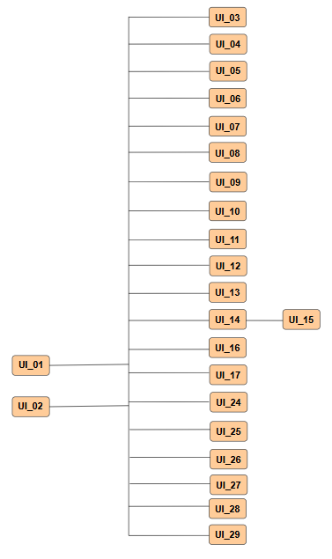
Hình 1. Sơ đồ liên kết giao diện trong ứng dụng

Trong đó :
Mã UI | Tên | Ý nghĩa
UI_01 | Đăng nhập | Giao diện cho phép người dùng nhập thông tin tài khoản để truy cập hệ thống.
UI_02 | Đăng kí | Giao diện cho phép người dùng tạo tài khoản mới.
UI_03 | Quên mật khẩu | Giao diện hỗ trợ người dùng khôi phục mật khẩu qua email và phương thức xác thực OTP.
UI_04 | Tìm kiếm | Cho phép người dùng tìm kiếm món ăn theo từ khóa.
UI_05 | Hồ sơ cá nhân | Cho phép người dùng cập nhật thông tin cá nhân, đăng bài viết và rút tiền (nếu có).
UI_06 | Tương tác bài viết | Cho phép người dùng thả cảm xúc yêu thích, bình luận bài viết.
UI_07 | Tương tác người dùng | Cho phép theo dõi, kết bạn, hoặc tương tác với người dùng khác.
UI_08 | Bảng xếp hạng | Hiển thị bảng xếp hạng món ăn, cửa hàng hoặc reviewer nổi bật.
UI_09 | Trò chuyện | Giao diện nhắn tin giữa các người dùng.
UI_10 | Gửi yêu cầu hỗ trợ | Cho phép gửi yêu cầu hỗ trợ đến hệ thống.
UI_11 | Kiếm tiền từ nội dung | Cho phép người dùng tạo thu nhập từ nội dung đăng tải.
UI_12 | Đăng ký mở cửa hàng | Cho phép người dùng đăng ký trở thành người bán/cửa hàng.
UI_13 | Giỏ hàng | Hiển thị danh sách sản phẩm đã chọn để mua.
UI_14 | Thanh toán | Thực hiện thanh toán đơn hàng.
UI_15 | Đơn hàng của tôi | Hiển thị danh sách đơn hàng đã đặt, đã mua, đã hủy, đã trả hàng.
UI_16 | Đánh giá cửa hàng | Cho phép người dùng đánh giá cửa hàng.
UI_17 | Tổng quan cửa hàng | Hiển thị thông tin tổng quan về cửa hàng.
UI_18 | Quản lý doanh thu cửa hàng | Theo dõi doanh thu, thống kê bán hàng.
UI_19 | Quản lý menu cửa hàng | Thêm, sửa, xóa món ăn trong cửa hàng.
UI_20 | Quản lý đơn hàng của cửa hàng | Xử lý, cập nhật trạng thái đơn hàng
UI_21 | Quản lý khuyến mãi cửa hàng | Tạo và quản lý các chương trình khuyến mãi.
UI_22 | Thống kê hệ thống | Hiển thị số liệu tổng quan về hoạt động hệ thống.
UI_23 | Quản lý đơn hàng hệ thống | Quản lý toàn bộ đơn hàng trong hệ thống.
UI_24 | Kiểm duyệt yêu cầu | Xử lý các yêu cầu từ người dùng.
UI_25 | Quản lý tài khoản | Quản lý thông tin tài khoản người dùng.
UI_26 | Quản lý doanh thu hệ thống | Theo dõi doanh thu toàn hệ thống.
UI_27 | Quản lý khuyến mãi hệ thống | Tạo và quản lý chương trình khuyến mãi.
UI_28 | Quản lý yêu cầu hỗ trợ | Xử lý các yêu cầu hỗ trợ từ người dùng.
UI_29 | Quản lý báo cáo/ khiếu nại | Tiếp nhận và xử lý báo cáo vi phạm, khiếu nại.

THIẾT KẾ GIAO DIỆN

Giao diện đăng nhập

Bảng mẫu
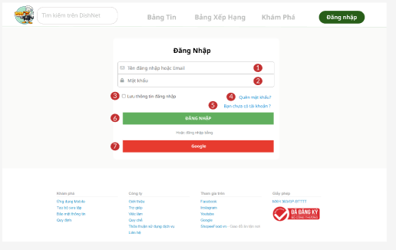
Hình 2.1.1. Giao diện trang đăng nhập
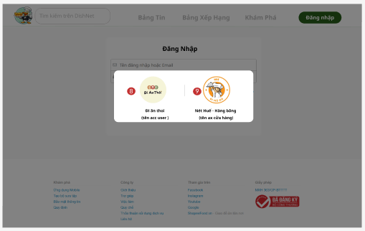
Hình 2.1.2. Giao diện pop-up chọn tài khoản đăng nhập

2.1.2. Đặc tả chi tiết
Màn hình | Đăng nhập
Mô tả | Hệ thống cung cấp trang đăng nhập cho người dùng nhập email và mật khẩu. Người dùng có thể đăng nhập bằng tài khoản hệ thống hoặc thông qua Google. Ngoài ra, hệ thống hỗ trợ lưu thông tin đăng nhập, quên mật khẩu và điều hướng đến đăng ký tài khoản. Sau khi đăng nhập thành công, hệ thống phân quyền và chuyển đến giao diện tương ứng.
Truy cập | Người dùng bấm vào nút “Đăng nhập”
Đối tượng | người dùng và admin
Nội dung
Mục | Kiểu | Dữ liệu |  | Mô tả
1 | Text box | Mặc định: rỗng  Yêu cầu: bắt buộc |  | Ô nhập email đăng nhập
2 | Text box | Mặc định: rỗng  Yêu cầu: bắt buộc |  | Ô nhập mật khẩu
3 | Check box | Không bắt buộc |  | Ghi nhớ thông tin đăng nhập
4 | Link label |  |  | Điều hướng đến chức năng quên mật khẩu
5 | Link label |  |  | Điều hướng đến trang đăng ký tài khoản
6 | Button |  |  | Nút thực hiện đăng nhập
7 | Button |  |  | Nút đăng nhập bằng tài khoản Google
8 | Option |  |  | Chọn đăng nhập với vai trò người dùng
9 | Option |  |  | Chọn đăng nhập với vai trò cửa hàng
Hoạt động
Tên | Mô tả |  | Thành công |  | Thất bại
Không nhập email | Để trống email Nhấn “Đăng nhập” |  | Thông báo: “Vui lòng điền vào mục này” |  | Không hiển thị thông báo
Không nhập mật khẩu | Để trống mật khẩu Nhấn “Đăng nhập” |  | Thông báo: “Vui lòng nhập mật khẩu” |  | Không hiển thị thông báo
Email sai định dạng | Nhập email không đúng format |  | Thông báo: “Email không hợp lệ” |  | Không hiển thị thông báo
Sai thông tin đăng nhập | Nhập sai email hoặc mật khẩu |  | Thông báo: “Sai email hoặc mật khẩu” |  | Không hiển thị thông báo
Đăng nhập thành công | Nhấn “Đăng nhập” với thông tin đúng |  | Chuyển đến trang chủ hoặc dashboard theo vai trò |  | Không chuyển đến đúng vài trò của người dùng
Nhớ đăng nhập | Tick “lưu thông tin đăng nhập” |  | Lưu thông tin đăng nhập cho lần sau |  | Hệ thống không lưu thông tin đăng nhập
Quên mật khẩu | Nhấn “Quên mật khẩu” |  | Chuyển đến màn hình khôi phục mật khẩu |  | Hệ thống không điều hướng đến trang quên mật khẩu
Đăng ký | Nhấn “Bạn chưa có tài khoản?” |  | Chuyển đến màn hình đăng ký |  | Hệ thống không điều hướng đến trang đăng ký
Đăng nhập Google | Nhấn “Google” |  | Đăng nhập thành công qua Google |  | Không đăng nhập được bằng Google
Chọn vai trò | Chọn tài khoản người dùng hoặc tài khoản cửa hàng |  | Điều hướng đúng giao diện theo vai trò |  | Không chọn vai trò vẫn vào được

2.2. Giao diện đăng kí

2.2.1. Bảng mẫu
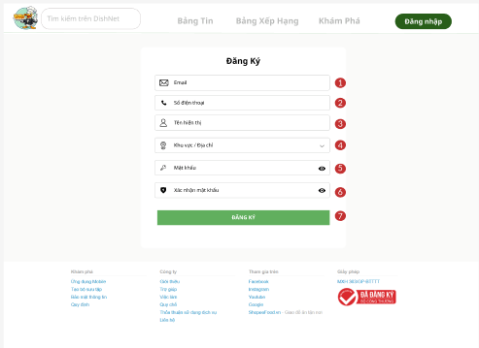
Hình 2.2.1. Giao diện trang đăng ký
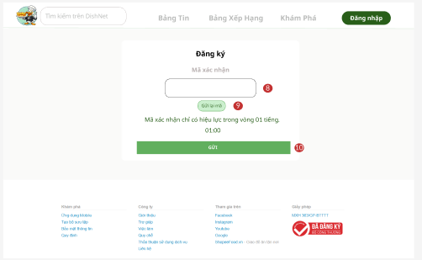
Hình 2.2.2. Giao diện trang xác thực bằng OTP
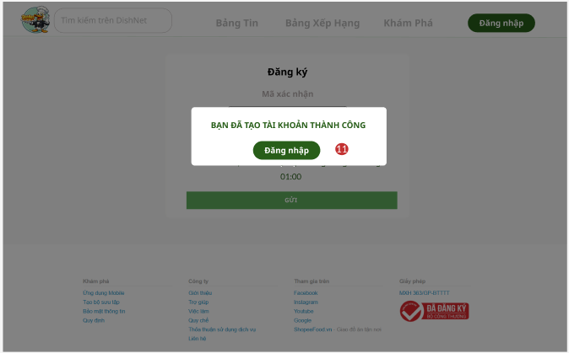
Hình 2.2.3 Giao diện trang xác nhận đăng ký thành công

2.2.2. Đặc tả chi tiết
Màn hình | Đăng ký
Mô tả | Hệ thống cung cấp giao diện đăng ký tài khoản cho người dùng mới. Người dùng cần nhập đầy đủ thông tin cá nhân (email, số điện thoại, tên hiển thị, khu vực, mật khẩu). Sau khi nhập hợp lệ, hệ thống gửi mã xác nhận (OTP) để hoàn tất đăng ký.
Truy cập | Người dùng bấm vào nút “Đăng ký”
Đối tượng | Khách vãng lai
Nội dung
Mục | Kiểu | Dữ liệu |  | Mô tả
1 | Text box | Mặc định: rỗng  Yêu cầu: bắt buộc |  | Nhập email đăng ký
2 | Text box | Mặc định: rỗng  Yêu cầu: bắt buộc |  | Nhập số điện thoại
3 | Text box | Mặc định: rỗng  Yêu cầu: bắt buộc |  | Nhập tên hiển thị
4 | Dropdown | Danh sách khu vực |  | Chọn khu vực/địa chỉ
5 | Text box | Mặc định: rỗng  Yêu cầu: bắt buộc |  | Nhập mật khẩu
6 | Text box | Mặc định: rỗng  Yêu cầu: bắt buộc |  | Xác nhận lại mật khẩu
7 | Button |  |  | Nút thực hiện đăng ký
8 | Text box | Mặc định: rỗng  Yêu cầu: bắt buộc |  | Nhập mã xác nhận (OTP)
9 | Button |  |  | Nút gửi lại mã xác nhận
10 | Button |  |  | Nút gửi mã xác nhận
11 | Button |  |  | Nút đăng nhập vào tài khoản
Hoạt động
Tên | Mô tả |  | Thành công |  | Thất bại
Không nhập email | Để trống email Nhấn “Đăng ký” |  | Thông báo: “Vui lòng điền vào mục này” |  | Không hiển thị thông báo
Email sai định dạng | Nhập email không hợp lệ |  | Thông báo: “email không hợp lệ” |  | Không hiển thị thông báo
Không nhập SĐT | Để trống số điện thoại |  | Thông báo: “Vui lòng nhập số điện thoại” |  | Không hiển thị thông báo
SĐT không hợp lệ | Nhập sai định dạng số điện thoại |  | Thông báo: “Số điện thoại không hợp lệ” |  | Không hiển thị thông báo
Không nhập tên | Để trống tên hiển thị |  | Thông báo: “Vui lòng điền vào mục này” |  | Không hiển thị thông báo
Không chọn khu vực | Bỏ trống khu vực |  | Thông báo: “Vui lòng điền vào mục này” |  | Không hiển thị thông báo
Không nhập mật khẩu | Để trống mật khẩu |  | Thông báo: “Vui lòng điền vào mục này” |  | Không hiển thị thông báo
Xác nhận mật khẩu sai | Nhập không trùng mật khẩu |  | Thông báo: “Mật khẩu không khớp” |  | Không hiển thị thông báo
Đăng ký hợp lệ | Nhấn “Đăng ký” |  | Chuyển sang màn hình nhập OTP |  | Không chuyển màn hình
Nhập OTP đúng | Nhập mã xác nhận nhấn “Gửi” |  | Tạo tài khoản thành công, hiển thị nút đăng nhập |  | Hệ thống không phản hồi
OTP sai | Nhập sai mã |  | Thông báo: “Mã xác nhận không đúng” |  | Không hiển thị thông báo
OTP hết hạn | Nhập mã sau thời gian quy định |  | Thông báo: “Mã đã hết hạn” |  | Mã vẫn được phép thực hiện
Gửi lại OTP | Nhấn “Gửi” |  | Gửi lại mã mới |  | Thông báo lỗi nếu spam quá nhiều lần
Đăng nhập lại | Bấm đăng nhập sau khi hoàn tất đăng ký |  | Chuyển màn hình để trang chủ |  | Không chuyển màn hình

2.3. Giao diện quên mật khẩu

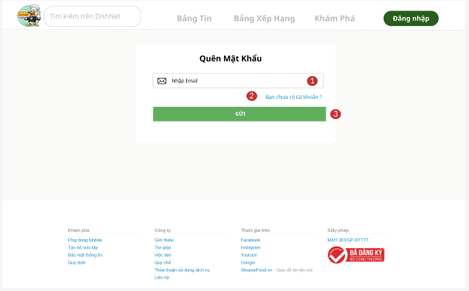
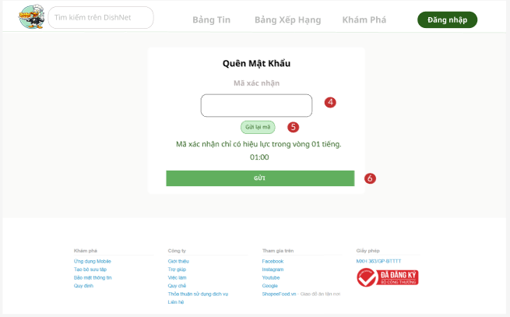
2.3.1. Bảng mẫu
Hình 2.3.1. Giao diện trang quên mật khẩu Hình 2.3.2. Giao diện trang xác thực OTP
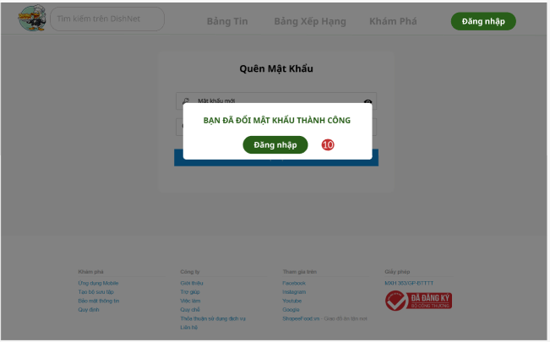
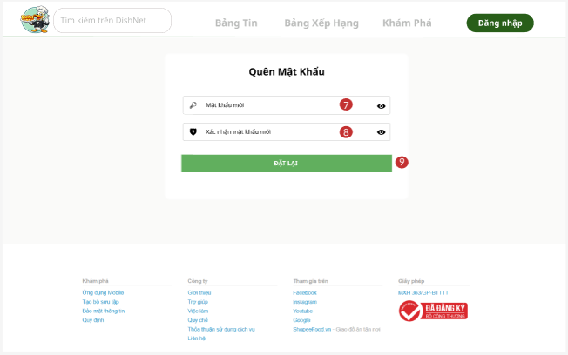
Hình 2.3.3. Giao diện trang đổi mật khẩu Hình 2.3.4. Pop-up đăng nhập lại

2.3.2. Đặc tả chi tiết
Màn hình | Quên mật khẩu
Mô tả | Hệ thống cung cấp quy trình khôi phục mật khẩu cho người dùng qua 3 bước: Nhập email, Xác nhận mã (OTP) và Đặt lại mật khẩu mới.
Truy cập | Người dùng bấm vào liên kết "Quên mật khẩu" tại màn hình đăng nhập.
Đối tượng | Thành viên
Nội dung
Mục | Kiểu | Dữ liệu |  | Mô tả
1 | Text box | Mặc định: rỗng  Yêu cầu: bắt buộc |  | Nơi nhập email để nhận mã xác nhận.
2 | Link label |  |  | Link dẫn về trang đăng ký nếu chưa có tài khoản.
3 | Button |  |  | Nút "gửi" để yêu cầu mã xác nhận.
4 | Text box | Mặc định: rỗng  Yêu cầu: bắt buộc |  | Nơi nhập mã xác nhận (OTP) gửi qua email.
5 | Button |  |  | Nút "Gửi lại mã" (hiệu lực sau khi hết 01:00).
6 | Button |  |  | Nút "gửi" để xác thực mã OTP.
7 | Text box | Mặc định: rỗng  Yêu cầu: bắt buộc |  | Nơi nhập mật khẩu mới.
8 | Text box | Mặc định: rỗng  Yêu cầu: bắt buộc |  | Nơi xác nhận lại mật khẩu mới.
9 | Button |  |  | Nút "đặt lại" để hoàn tất đổi mật khẩu.
10 | Button |  |  | Nút "Đăng nhập" trên popup thông báo thành công.
Hoạt động
Tên | Mô tả |  | Thành công |  | Thất bại
Gửi yêu cầu | Nhập email và nhấn "gửi" |  | Chuyển sang màn hình nhập mã xác nhận. |  | Hệ thống không chuyển màn hình xác nhận OTP
Nhập OTP đúng | Nhập mã xác nhận nhấn “Gửi” |  | Tạo tài khoản thành công, chuyển đăng nhập |  | Hệ thống không phản hồi thông báo
OTP sai | Nhập sai mã |  | Thông báo: “Mã xác nhận không đúng” |  | Hệ thống không phản hồi thông báo
OTP hết hạn | Nhập mã sau thời gian quy định |  | Thông báo “Mã đã hết hạn” |  | Hệ thống không phản hồi
Gửi lại OTP | Nhấn “Gửi” |  | Gửi lại mã OTP mới |  | Hệ thống không gửi lại mã OTP mới
Không nhập mật khẩu mới | Để trống mật khẩu mới |  | Thông báo: “Vui lòng nhập mật khẩu” |  | Hệ thống không phản hồi thông báo
Xác nhận mật khẩu sai | Nhập không trùng mật khẩu |  | Thông báo: “Mật khẩu không khớp” |  | Vẫn đổi mật khẩu thành công
Đặt lại mật khẩu | Bấm đăng nhập sau khi hoàn tất đổi mật khẩu |  | Chuyển màn hình về trang đăng nhập |  | Hệ thống không phản hồi

2.4. Giao diện thống kê hệ thống

2.4.1. Bảng mẫu
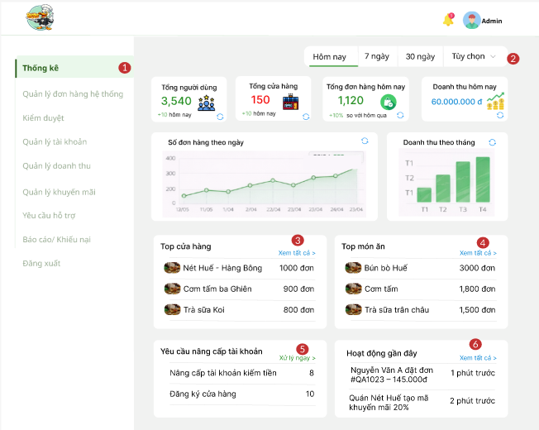
Hình 2.4. Giao diện thống kê hệ thống

2.4.2. Đặc tả chi tiết
Màn hình | Thống kê hệ thống
Mô tả | Giao diện quản trị tổng thể hệ thống, cung cấp các chỉ số đo lường toàn sàn về người dùng, cửa hàng, đơn hàng và doanh thu.
Truy cập | Admin truy cập vào trang thống kê hệ thống
Đối tượng | Admin
Nội dung
Mục | Kiểu | Dữ liệu |  | Mô tả
1 | Menu Item |  |  | Hiển thị trang thống kê hệ thống
2 | Group Filter |  |  | Lọc dữ liệu theo: Hôm nay, 7 ngày, 30 ngày hoặc Tùy chọn ngày cụ thể
3 | Link label |  |  | Chuyển đến danh sách chi tiết toàn bộ các cửa hàng trên hệ thống
4 | Link label |  |  | Chuyển đến trang quản lý và thống kê chi tiết các món ăn
5 | Link label |  |  | Chuyển đến danh sách các yêu cầu nâng cấp tài khoản đang chờ duyệt
6 | Link label |  |  | Mở nhật ký hoạt động chi tiết của các đối tượng trên hệ thống
Hoạt động
Tên | Mô tả |  | Thành công |  | Thất bại
Tổng người dùng | Số lượng người dùng hệ thống |  | Hiển thị số lượng người dùng hệ thống |  | Hệ thống bỏ trống hoặc hiển thị sai dữ liệu
Tổng cửa hàng | Số lượng cửa hàng |  | Hiển thị tổng số cửa hàng hiện đang hoạt động trên sàn |  | Hệ thống bỏ trống hoặc hiển thị sai dữ liệu
Tổng đơn hàng | Tổng số lượng đơn hàng hôm nay |  | Hiển thị tổng số giao dịch phát sinh |  | Hệ thống bỏ trống hoặc hiển thị sai dữ liệu
Doanh thu | Tổng doanh thu hôm nay |  | Hiển thị tổng giá trị giao dịch thành công của toàn hệ thống |  | Hệ thống bỏ trống hoặc hiển thị sai dữ liệu
Top cửa hàng, món ăn | Danh sách của hàng bán, món ăn bán nhiều nhất |  | Hiển thị top 3 cửa hàng, món ăn bán nhiều đơn nhất lên trước |  | Hiển thị sai top 3 danh sách cửa hàng, món ăn
Yêu cầu nâng cấp tài khoản | Danh sách tài khoản yêu cầu nâng cấp |  | Hiển thị số lượng của từng loại yêu cầu nâng cấp tài khoản |  | Không hiển thị số liệu tương ứng từng loại yêu cầu
Hoạt động gần đây | Danh sách các hoạt động gần đây |  | Hiển thị các hoạt động mới nhất |  | Hệ thống không cập nhật danh sách mới nhất

2.5. Giao diện quản lý đơn hàng hệ thống

2.5.1. Bảng mẫu
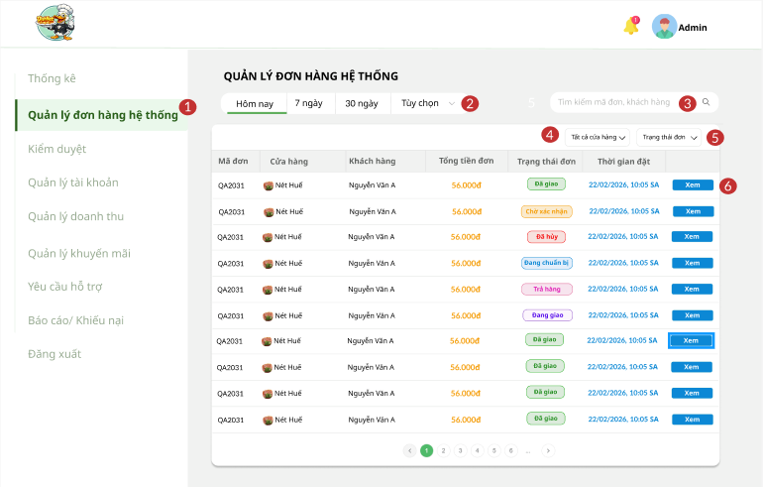
Hình 2.5. Giao diện quản lý đơn hàng hệ thống

2.5.2. Đặt tả chi tiết
Màn hình | Quản lý đơn hàng hệ thống
Mô tả | Giao diện cho phép Admin tổng theo dõi toàn bộ các giao dịch phát sinh trên hệ thống, thực hiện lọc, tìm kiếm và kiểm tra trạng thái thanh toán của các đơn hàng từ mọi cửa hàng.
Truy cập | Truy cập trang quản lý đơn hàng hệ thống
Đối tượng | Admin
Nội dung
Mục | Kiểu | Dữ liệu |  | Mô tả
1 | Menu item |  |  | Hiển thị trang quản lý đơn hàng hệ thống
2 | Dropdown |  |  | Lọc đơn hàng theo mốc thời gian
6 | Text box | Mặc định: rỗng  Yêu cầu: bắt buộc |  | Tìm kiếm theo Mã đơn hàng hoặc Tên khách hàng
4 | Dropdown |  |  | Lọc đơn hàng của một cửa hàng cụ thể hoặc tất cả cửa hàng
5 | Dropdown |  |  | Lọc theo tình trạng đơn
6 | Button |  |  | Mở popup/trang hiển thị chi tiết lộ trình và món ăn của đơn hàng đó
Hoạt động
Tên | Mô tả |  | Thành công |  | Thất bại
Lọc | Admin lọc đơn hàng: hôm nay, 7 ngày, 30 ngày hoặc tùy chọn |  | Hiển thị chính xác đơn hàng theo thời gian đã lọc |  | Hệ thống không phản hồi hoặc hiển thị danh sách sai thời gian lọc
Tìm kiếm đơn hàng | Admin nhập mã đơn hoặc tên khách vào ô tìm kiếm |  | Hiển thị chính xác đơn hàng cần tìm hoặc các đơn hàng có thông tin liên quan |  | Hệ thống không phản hồi tìm kiếm
Xem chi tiết đơn | Admin nhấn nút "Xem chi tiết" tại một dòng đơn hàng bất kỳ |  | Hệ thống hiển thị màn hình thông tin chi tiết đơn hàng |  | Không hiển trang chi tiết, trắng màn hình

2.6. Giao diện kiểm duyệt yêu cầu hệ thống

2.6.1. Bảng mẫu
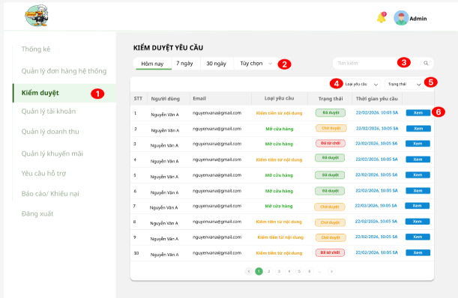
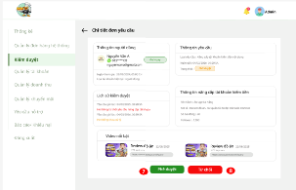
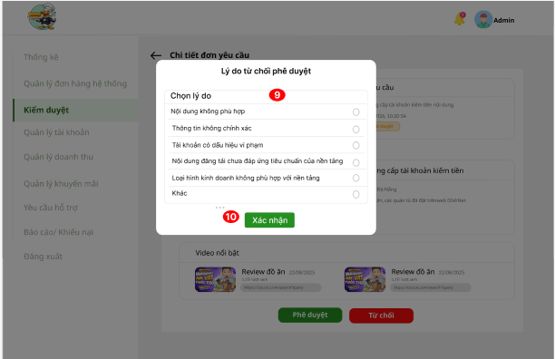
Hình 2.6.1. Giao diện kiểm duyệt yêu cầu
Hình 2.6.2. Chi tiết đơn yêu cầu Hình 2.6.2. Từ chối đơn yêu cầu

2.6.2. Đặt tả chi tiết
Màn hình | Kiểm duyệt
Mô tả | Giao diện cho phép Admin xem xét các đơn đăng ký mở cửa hàng từ người dùng, kiểm tra thông tin pháp lý/cá nhân và thực hiện phê duyệt hoặc từ chối yêu cầu.
Truy cập | Truy cập trang kiểm kiểm duyệt
Đối tượng | Admin
Nội dung
Mục | Kiểu | Dữ liệu |  | Mô tả
1 | Menu item |  |  | Hiển thị trang quản lý kiểm duyệt hồ sơ.
2 | Dropdown |  |  | Lọc các đơn yêu cầu theo thời gian
3 | Text box | Mặc định: rỗng  Yêu cầu: bắt buộc |  | Tìm kiếm yêu cầu theo tên người dùng hoặc số điện thoại.
4 | Dropdown |  |  | Lọc theo loại yêu cầu
5 | Dropdown |  |  | Lọc theo trạng thái
6 | Button |  |  | Mở popup hiển thị toàn bộ hồ sơ đăng ký
7 | Button |  |  | Phê duyệt yêu cầu của người dùng
8 | Button |  |  | Từ chối phê duyệt yêu cầu
9 | Radio button |  |  | Chọn lý do từ chối
10 | Button |  |  | Xác nhận từ chối yêu cầu
Hoạt động
Tên | Mô tả |  | Thành công |  | Thất bại
Nút “Xem” | Nhấn nút “Xem” để xem chi tiết đơn yêu cầu |  | Hiển thị trang chi tiết yêu cầu nâng cấp tài khoản của thành viên |  | Không hiển trang chi tiết, trắng màn hình
Phê duyệt hồ sơ | Nhấn nút phê duyệt để duyệt yêu cầu đăng ký của người dùng |  | Tài khoản được nâng cấp lên quyền. Hệ thống gửi thông báo chúc mừng |  | Hệ thống không thực hiện nâng cấp quyền
Từ chối hồ sơ | Nhấn nút "Từ chối", chọn lý do từ chối và xác nhận |  | Yêu cầu chuyển sang trạng thái "Đã từ chối". Hệ thống gửi thông báo kèm lý do cho người dùng. |  | Không cho chọn lý do hoặc không phản hồi thông báo

2.7. Giao diện quản lý tài khoản

2.7.1. Bảng mẫu
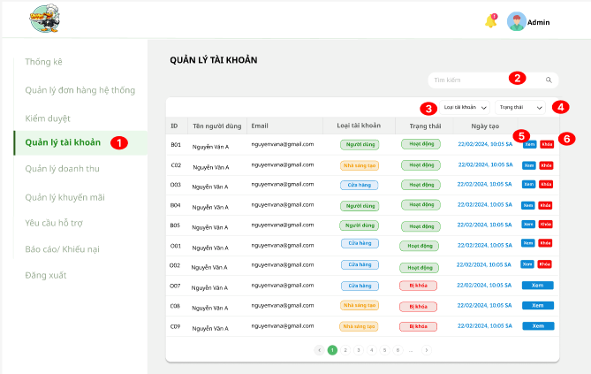
Hình 2.7.1. Giao diện quản lý tài khoản
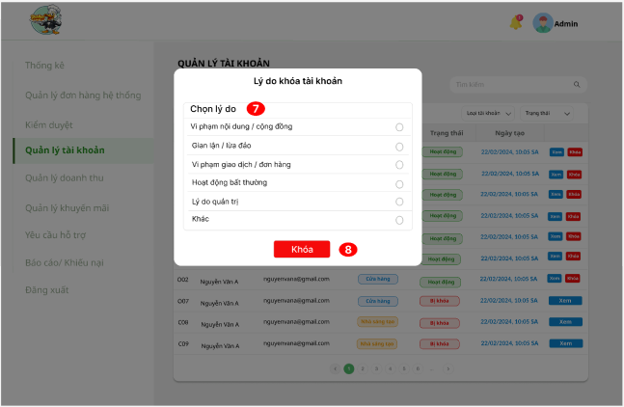
Hình 2.7.2. Giao diện khóa tài khoản

2.7.2. Đặc tả chi tiết
Màn hình | Quản lý tài khoản
Mô tả | Hệ thống hiển thị danh sách các tài khoản của người dùng, admin có quyền khóa nếu tài khoản vi phạm.
Truy cập | Truy cập vào trang quản lý tài khoản
Đối tượng | Admin
Nội dung
Mục | Kiểu | Dữ liệu |  | Mô tả
1 | Menu Item |  |  | Hiển thị trang quản lý tài khoản
2 | Text box | Mặc định: rỗng |  | Tìm kiếm tài khoản dựa trên Tên, Email hoặc Số điện thoại.
3 | Dropdown |  |  | Lọc danh sách theo loại tài khoản
4 | Dropdown |  |  | Lọc theo trạng thái
5 | Button |  |  | Mở trang chi tiết tài khoản
6 | Button |  |  | Mở popup xác nhận xóa tài khoản
7 | Radio button |  |  | Chọn lý do khóa tài khoản
8 | Button |  |  | Khóa tài khoản người dùng
Hoạt động
Tên | Mô tả |  | Thành công |  | Thất bại
Khóa tài khoản | Nhấn nút "Khóa" để chọn lý do và khóa tài khoản |  | Trạng thái tài khoản chuyển sang "Đã khóa". Người dùng không thể đăng nhập |  | Không chuyển sang trạng thái “Đã khóa”
Tìm kiếm & lọc | Nhập từ khóa tìm kiếm hoặc chọn dữ liệu để lọc tài khoản cần tìm |  | Danh sách hiển thị đúng các kết quả thỏa mãn điều kiện lọc |  | Hệ thống không phản hồi kết quả lọc và tìm kiếm

2.8. Giao diện quản lý doanh thu hệ thống

2.8.1. Bảng mẫu
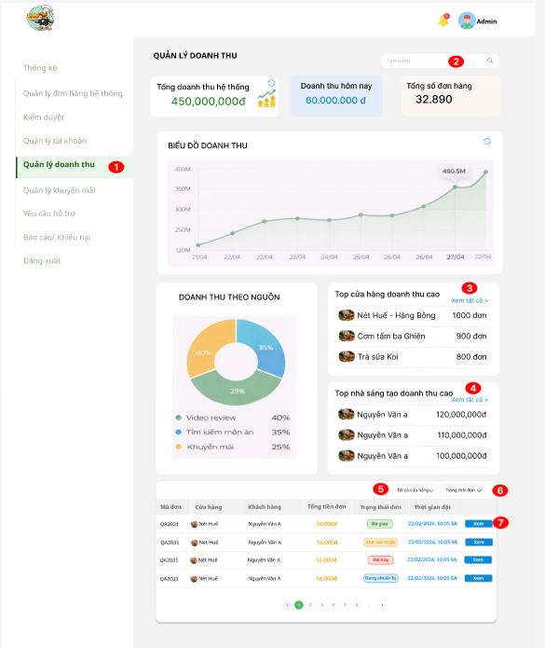
Hình 2.8.1. Giao diện quản lý doanh thu hệ thống

2.8.2. Đặc tả chi tiết
Màn hình | Quản lý doanh thu hệ thống
Mô tả | Giao diện cho phép Admin theo dõi tổng quan doanh thu hệ thống, bao gồm tổng doanh thu, doanh thu theo ngày, tổng số đơn hàng, biểu đồ tăng trưởng, phân tích nguồn doanh thu và danh sách giao dịch.
Truy cập | Truy cập trang quản lý doanh thu hệ thống
Đối tượng | Admin
Nội dung
Mục | Kiểu | Dữ liệu |  | Mô tả
1 | Menu item |  |  | Hiển thị trang quản lý doanh thu
2 | Text box | Mặc định: rỗng |  | Tìm kiếm giao dịch, cửa hàng hoặc khách hàng
3,4 | Link label |  |  | Xem chi tiết danh sách top cửa hàng/nhà sáng tạo có doanh thu cao
5 | Dropdown | Danh sách |  | Lọc theo một hoặc tất cả cửa hàng
6 | Dropdown | Danh sách |  | Lọc theo trạng thái đơn hàng
7 | Button |  |  | Xem chi tiết từng giao dịch
Hoạt động
Tên | Mô tả |  | Thành công |  | Thất bại
Truy cập quản lý doanh thu | Nhấn quản lý doanh thu |  | Hiển thị giao diện doanh thu |  | Không hiển thị giao diện, trắng màn hình
Tìm kiếm | Nhập từ khóa tại ô tìm kiếm |  | Hiển thị kết quả phù hợp |  | Không hiển thị kết quả tìm kiếm
Xem top doanh thu | Nhấn xem tất cả |  | Hiển thị danh sách doanh thu cửa hàng |  | Không phản hồi danh sách
Lọc giao dịch | Lọc cửa hàng và trạng thái |  | Cập nhật danh sách theo điều kiện |  | Không lọc hoặc báo lỗi
Xem chi tiết giao dịch | Nhấn xem chi tiết |  | Hiển thị thông tin chi tiết đơn hàng |  | Không hiển trang chi tiết, trắng màn hình

2.9. Giao diện quản lý khuyến mãi hệ thống

2.9.1. Bảng mẫu
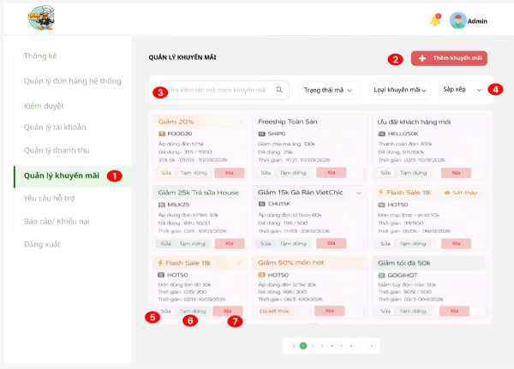
Hình 2.9. Giao diện quản lý khuyến mãi hệ thống

2.9.2. Đặc tả chi tiết
Màn hình | Quản lý khuyến mãi
Mô tả | Giao diện cho phép Admin quản lý toàn bộ chương trình khuyến mãi trong hệ thống. Admin có thể tìm kiếm, thêm mới, chỉnh sửa, tạm dừng hoặc xóa các mã khuyến mãi.
Truy cập | Truy cập trang quản lý khuyến mãi
Đối tượng | Admin
Nội dung
Mục | Kiểu | Dữ liệu |  | Mô tả
1 | Menu item |  |  | Hiển thị trang quản lý khuyến mãi
2 | Button |  |  | Nút thêm mới chương trình khuyến mãi
3 | Text box | Mặc định: rỗng |  | Tìm kiếm theo tên mã hoặc code khuyến mãi
4 | Dropdown |  |  | Lọc theo trạng thái mã, loại khuyến mãi, sắp xếp
5 | Button |  |  | Nút sửa khuyến mãi
6 | Button |  |  | Nút tạm dừng / kích hoạt khuyến mãi
7 | Button |  |  | Nút xóa khuyến mãi
Hoạt động
Tên | Mô tả |  | Thành công |  | Thất bại
Thêm mã khuyến mãi | Nhấn thêm khuyến mãi |  | Chuyển đến màn hình tạo khuyến mãi |  | Không tạo được mã khuyến mãi
Tìm kiếm | Nhập từ khóa vào ô tìm kiếm |  | Hiển thị kết quả tìm kiếm phù hợp |  | Không hiển thị kết quả tìm kiếm
Lọc khuyến mãi | Chọn dropdown |  | Cập nhật danh sách theo điều kiện |  | Không lọc hoặc báo lỗi
Tạm dừng/ kích hoạt | Nhấn tạm dừng/kích hoạt |  | Cập nhật trạng thái khuyến mãi |  | Mã không dừng/kích hoạt
Xóa mã khuyến mãi | Nhấn xóa |  | Xóa thành công khỏi hệ thống |  | Mã khuyễn mãi vẫn còn trong danh sách
Chỉnh sửa mã khuyến mãi | Nhấn sửa |  | Chuyển đến màn hình chỉnh sửa |  | Không cập nhật dữ liệu đã sửa

2.10. Giao diện quản lý yêu cầu hỗ trợ

2.10.1. Bảng mẫu
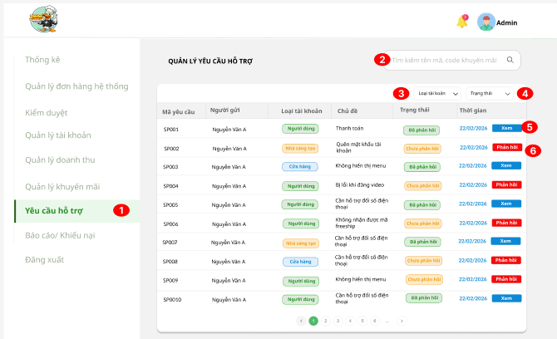
Hình 2.10.1. Giao diện quản lý yêu cầu hỗ trợ
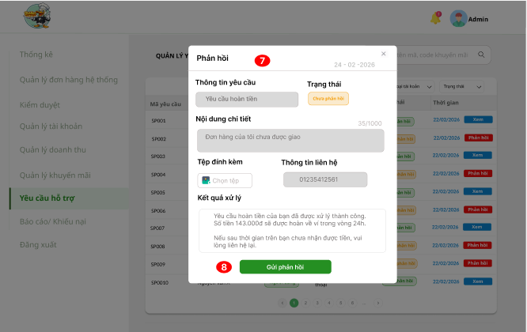
Hình 2.10.1. Giao diện pop-up phản hồi yêu cầu hỗ trợ

2.10.2. Đặc tả chi tiết
Màn hình | Quản lý yêu cầu hỗ trợ
Mô tả | Giao diện cho phép Admin quản lý các yêu cầu hỗ trợ từ người dùng, nhà sáng tạo hoặc cửa hàng. Admin có thể tìm kiếm, lọc, xem chi tiết và phản hồi các yêu cầu.
Truy cập | Truy cập trang quản lý yêu cầu hỗ trợ
Đối tượng | Admin
Nội dung
Mục | Kiểu | Dữ liệu |  | Mô tả
1 | Menu item |  |  | Hiển thị trang q lý yêu cầu hỗ trợ
2 | Text box | Mặc định: rỗng |  | Tìm kiếm theo mã yêu cầu, nội dung hoặc người gửi
3 | Dropdown |  |  | Lọc theo loại tài khoản
4 | Dropdown |  |  | Lọc theo trạng thái
5 | Button |  |  | Nút xem chi tiết yêu cầu
6 | Button |  |  | Nút mở form phản hồi yêu cầu
7 | Pop-up |  |  | Giao diện nhập nội dung phản hồi yêu cầu
8 | Button |  |  | Nút gửi phản hồi
Hoạt động
Tên | Mô tả | Thành công | Thất bại
Tìm kiếm yêu cầu | Nhập từ khóa vào ô tìm kiếm | Hiển thị kết quả phù hợp | Không hiển thị kết quả tìm kiếm
Lọc yêu cầu | Chọn dropdown để lọc | Cập nhật danh sách theo điều kiện | Không cập nhật danh sách theo điều kiện lọc
Xem chi tiết | Nhấn xem | Hiển thị thông tin chi tiết yêu cầu | Không hiển thị trang chi tiết, trắng màn hình
Phản hồi yêu cầu | Nhấn phản hồi | Hiển thị popup phản hồi | Không hiển thị popup hoặc lỗi form
Gửi phản hồi | Nhấn gửi phản hồi | Gửi thành công, cập nhật trạng thái “Đã phản hồi” | Hệ thống không cập nhật trạng thái
Upload file | Chọn file đính kèm | Upload thành công | Lỗi file (quá dung lượng/sai định dạng)

2.11. Giao diện quản lý báo cáo/ khiếu nại

2.11.1. Bảng mẫu
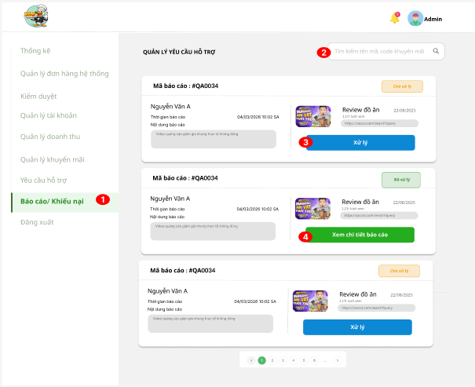
Hình 2.11.1. Giao diện quản lý báo cáo/khiếu nại
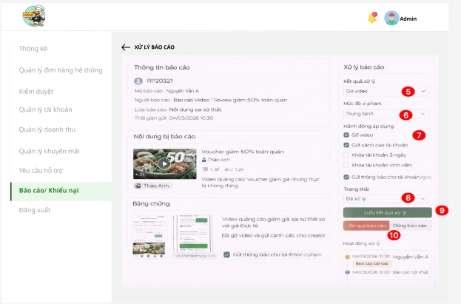
Hình 2.11.2. Giao diện xử lý báo cáo/khiếu nại

2.11.2. Đặc tả chi tiết
Màn hình | Quản lý báo cáo/khiếu nại
Mô tả | Giao diện cho phép Admin tiếp nhận và xử lý các báo cáo/khiếu nại từ người dùng liên quan đến nội dung, bài viết hoặc hành vi vi phạm. Admin có thể tìm kiếm, xem thông tin chi tiết và xử lý từng báo cáo. Hệ thống hiển thị trạng thái xử lý của từng báo cáo.
Truy cập | Truy cập trang quản lý báo cáo/khiếu nại
Đối tượng | Admin
Nội dung
Mục | Kiểu | Dữ liệu |  | Mô tả
1 | Menu |  |  | Hiển thị trang quản lý Báo cáo / Khiếu nại
2 | Text box | Mặc định: rỗng |  | Tìm kiếm theo mã báo cáo, nội dung hoặc người gửi
3 | Button |  |  | Nút xử lý báo cáo/khiếu nại
4 | Button |  |  | Nút xem chi tiết báo cáo
5 | Dropdown | Yêu cầu: bắt buộc |  | Chọn kết quả xử lý vi phạm
6 | Dropdown | Yêu cầu: bắt buộc |  | Chọn mức độ vi phạm
7 | Check box | Yêu cầu: bắt buộc |  | Chọn hành động áp dụng xử lý
8 | Dropdown | Yêu cầu: bắt buộc |  | Chọn trạng thái xử lý yêu cầu
9 | Button |  |  | Lưu kết quả xử lý vào hệ thống
10 | Button |  |  | Bỏ qua/ đóng yêu cầu xử lý
Hoạt động
Tên | Mô tả |  | Thành công |  | Thất bại
Tìm kiếm báo cáo | Nhập từ khóa vào ô tìm kiếm |  | Hiển thị kết quả phù hợp |  | Không có kết quả tìm kiếm hoặc báo lỗi
Xử lý báo cáo | Nhấn xử lý |  | Hiển thị form xử lý yêu cầu |  | Lỗi tải dữ liệu hoặc sai form
Xem chi tiết | Nhấn xem chi tiết |  | Hiển thị thông tin chi tiết báo cáo |  | Không hiển thị trang chi tiết, trắng màn hình
Lưu kết quả xử lý | Nhấn lưu kết quả xử lý |  | Lưu thành công và chuyển trang thái sang “đã xử lý” |  | Lỗi khi cập nhật trạng thái

2.12. Giao diện tổng quan cửa hàng

2.12.1. Bảng mẫu
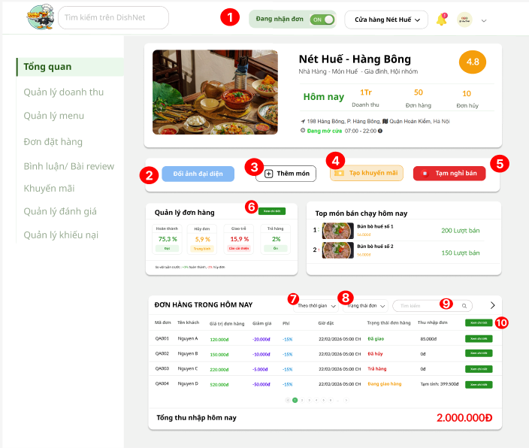
Hình 2.12. Giao diện tổng quan cửa hàng

2.12.2. Đặc tả chi tiết
Màn hình | Tổng quan cửa hàng
Mô tả | Hệ thống cung cấp các số liệu thống kê về hiệu suất kinh doanh, quản lý trạng thái hoạt động của cửa hàng và các lối tắt đến các chức năng quản lý quan trọng.
Truy cập | Truy cập trang tổng quan cửa hàng
Đối tượng | Chủ cửa hàng
Nội dung
Mục | Kiểu | Dữ liệu |  | Mô tả
1 | Toggle switch | Trạng thái: "Mở cửa / Đóng cửa" |  | Nút gạt để thay đổi nhanh trạng thái hoạt động của cửa hàng trên hệ thống.
2 | Button |  |  | Thay đổi ảnh đại diện của quán
3 | Button |  |  | Thêm món của cửa hàng
4 | Button |  |  | Tạo các mã khuyến mãi
5 | Button |  |  | Tạm nghỉ bán
6,10 | Button |  |  | Xem chi tiết đơn hàng trong ngày
7-8 | Dropdowm |  |  | Lọc đơn hàng theo thời gian và trạng thái đơn
9 | Text box | Mặc định: rỗng |  | Tìm kiếm đơn hàng
Hoạt động
Tên | Mô tả |  | Thành công |  | Thất bại
Bật/tắt cửa hàng | Gạt nút Toggle để thay đổi trạng thái kinh doanh |  | Hệ thống cập nhật trạng thái mới. Nếu "Đóng cửa", người mua sẽ không thể tìm thấy món ăn của quán |  | Trạng thái nút quay lại vị trí cũ
Thêm món mới | Nhấn nút "Thêm món" |  | Chuyển đến giao diện nhập thông tin món ăn. |  | Không thêm được món
Tìm kiếm đơn | Nhập từ khóa vào ô tìm kiếm |  | Hiển thị các đơn hàng có thông tin khớp với từ khóa. |  | Không hiển thị kết quả tìm kiếm
Xem chi tiết | Nhấn "Xem chi tiết" |  | Mở trang chi tiết món ăn của cửa hàng đó |  | Không hiển thị chi tiết, trắng màn hình

2.13. Giao diện quản lý doanh thu cửa hàng

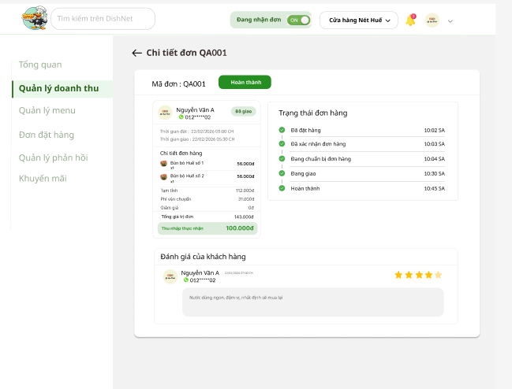
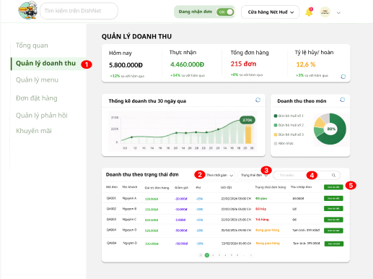
2.13.1. Bảng mẫu
Hình 2.13. Giao diện doanh thu cửa hàng

2.13.2. Đặc tả chi tiết
Màn hình | Doanh thu cửa hàng
Mô tả | Hệ thống hiển thị các biểu đồ thống kê doanh thu theo thời gian, theo món ăn và danh sách đơn hàng chi tiết để chủ cửa hàng theo dõi hiệu quả kinh doanh
Truy cập | Truy cập trang doanh thu cửa hàng
Đối tượng | Chủ cửa hàng
Nội dung
Mục | Kiểu | Dữ liệu |  | Mô tả
1 | Menu item |  |  | Mục đang được chọn, hiển thị màu xanh lá đặc trưng.
2 | Dropdown |  |  | Lọc dữ liệu bảng doanh thu theo thời gian
3 | Dropdown |  |  | Lọc dữ liệu bảng doanh thu theo trạng thái
4 | Text box | Mặc định: rỗng |  | Nhập mã đơn hoặc tên khách để tìm kiếm thông tin doanh thu
5 | Button |  |  | Nút "Xem chi tiết" để chuyển sang màn hình Chi tiết đơn hàng.
Hoạt động
Tên | Mô tả |  | Thành công |  | Thất bại
Thống kê | Hệ thống tự động tính toán từ DB |  | Hiển thị biểu đồ đường |  | Đường biểu đồ không đúng số liệu tính toán
Lọc dữ liệu | Chọn giá trị |  | Danh sách đơn hàng bên dưới tự động cập nhật theo điều kiện lọc |  | Không hiển thị giá trị được lọc
Xem chi tiết | Nhấn nút xem chi tiết |  | Hệ thống chuyển hướng sang màn hình chi tiết đơn hàng |  | Không hiển trang chi tiết, trắng màn hình

2.14. Giao diện quản lý menu cửa hàng

2.14.1. Bảng mẫu
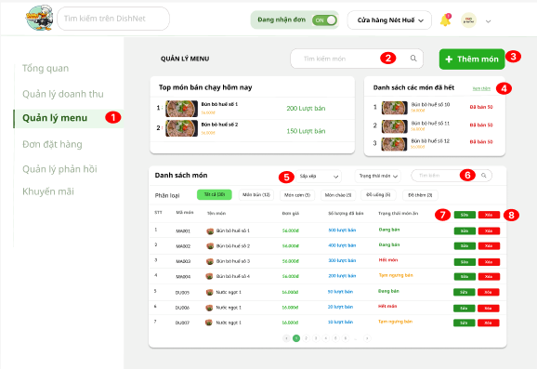
Hình 2.14.1. Giao diện quản lý menu cửa hàng
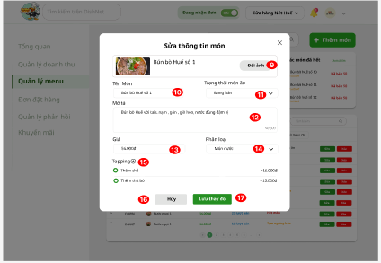
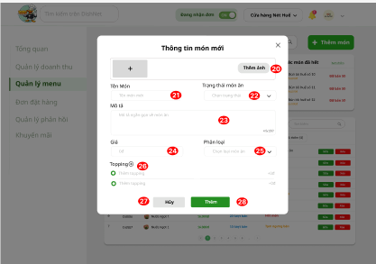
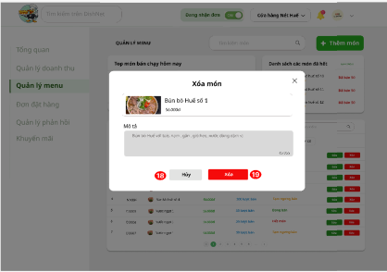
Hình 2.14.2. Giao diện sửa món
Hình 2.14.3. Giao diện xóa món Hình 2.14.4. Giao diện thêm món

2.14.2. Đặc tả chi tiết
Màn hình | Quản lý menu cửa hàng
Mô tả | Cho phép người dùng quản lý danh sách món ăn và cập nhật thông tin chi tiết từng món.
Truy cập | Truy cập trang quản lý menu cửa hàng
Đối tượng | Chủ cửa hàng
Nội dung
Mục | Kiểu | Dữ liệu |  | Mô tả
1 | Menu item |  |  | Trạng thái hiển thị khi đang ở trang Quản lý menu
2 | Text box | Mặc định: rỗng |  | Tìm kiếm món ăn nhanh theo tên món
3 | Button |  |  | Mở popup "Thông tin món mới"
4 | Link label |  |  | Xem danh sách các món hiện đang ở trạng thái "Hết món".
5 | Dropdown |  |  | Sắp xếp món theo tiêu chí: bán chạy nhất, giá cao nhất, mới nhất và lọc theo trạng thái đơn hàng: đang bán, ngừng bán
6 | Text box | Mặc định: rỗng |  | Tìm kiếm trong bảng danh sách món chi tiết
7 | Button |  |  | Mở popup "Sửa thông tin món"
8 | Button |  |  | Mở popup xác nhận "Xóa món"
9,20 | Button |  |  | Tải lên hình ảnh minh họa cho món ăn
10,21 | Text box | Mặc định: không rỗng  Yêu cầu: bắt buộc |  | Nhập tên món ăn
11,22 | Dropdown |  |  | Chọn: đang bán, ngưng bán.
12,23 | Text area | Mặc định: rỗng  Yêu cầu: bắt buộc |  | Nhập mô tả chi tiết món ăn
13,24 | Number | Mặc định: không rỗng  Yêu cầu: bắt buộc |  | Nhập giá bán của món
14,25 | Dropdown |  |  | Chọn nhóm món ăn
15,26 | Button |  |  | Thêm các tùy chọn đi kèm và giá tiền tương ứng.
16,18,27 | Button |  |  | Đóng popup và không lưu thay đổi.
17,28 | Button |  |  | Lưu các thay đổi hoặc tạo mới món ăn vào hệ thống.
19 | Button |  |  | Xác nhận loại bỏ món ăn khỏi menu cửa hàng.
Hoạt động
Tên | Mô tả |  | Thành công |  | Thất bại
Cập nhật món | Nhấn "Lưu thay đổi" |  | Hệ thống cập nhật thông tin vào DB, đóng popup và hiển thị thông báo thành công |  | Không thông báo cập nhật thành công/ thất bại
Xóa món | Nhấn "Xóa" |  | Món ăn bị xóa khỏi danh sách hiển thị trên menu cửa hàn |  | Xóa thất bại, món ăn vẫn còn trên menu cửa hàng
Thêm món mới | Nhấn "Thêm" |  | Món mới xuất hiện trong bảng "Danh sách món" |  | Thông báo thành công nhưng không hiển thị trên danh sách

2.15. Giao diện quản lý đơn hàng của cửa hàng

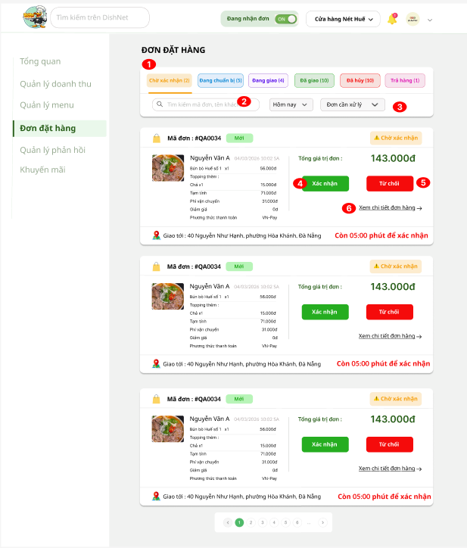
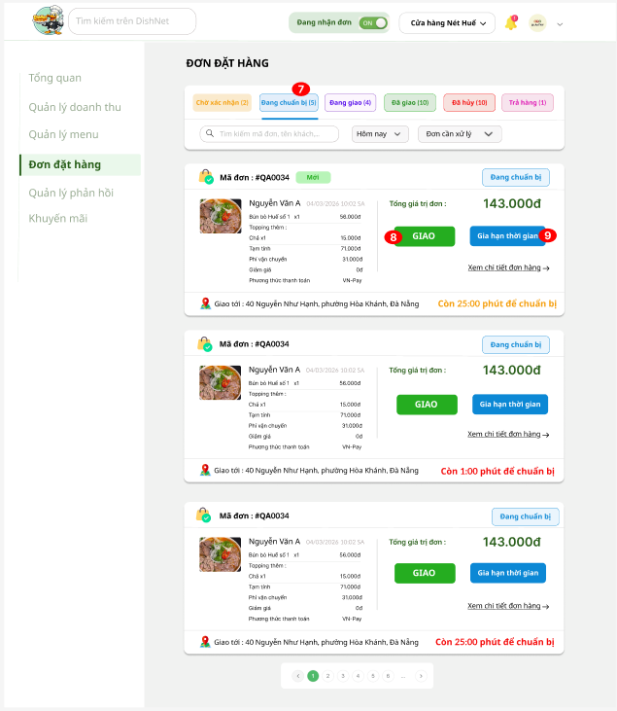
2.15.1. Bảng mẫu
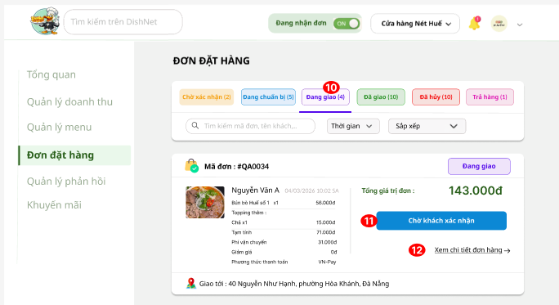
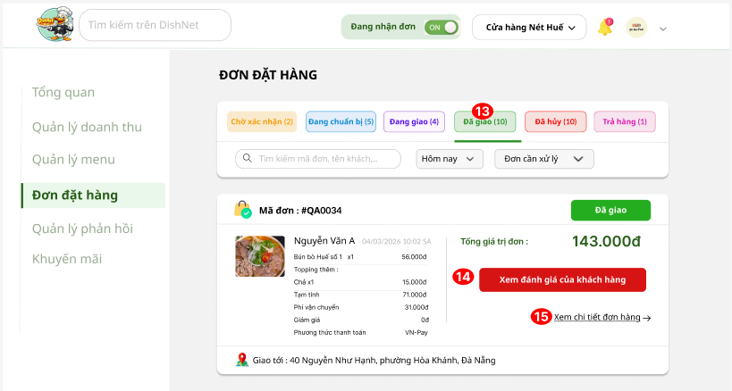
Hình 2.15.1. Giao diện chờ xác nhận Hình 2.15.2. Giao diện đang chuẩn bị
Hình 2.15.3. Giao diện đang giao Hình 2.15.4. Giao diện đã giao
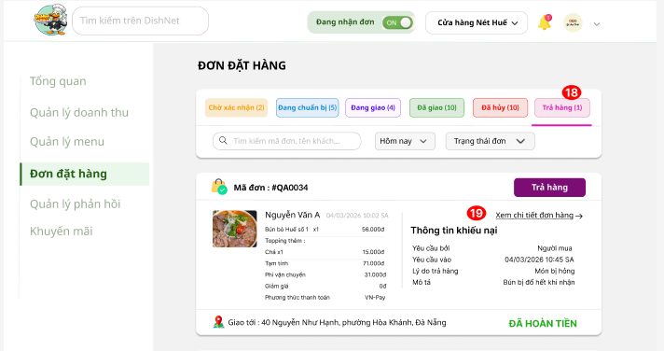
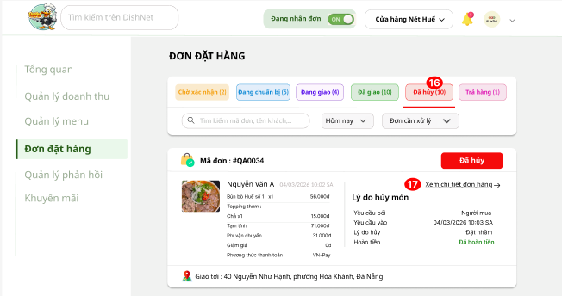
Hình 2.20.5. Giao diện đã hủy Hình 2.20.6. Giao diện trả hàng

2.15.2. Đặc tả chi tiết
Màn hình | Quản lý đơn hàng cửa hàng
Mô tả | Giao diện quản lý toàn bộ vòng đời của đơn hàng từ khi khách đặt đến khi hoàn thành, hủy hoặc trả hàng.
Truy cập | Truy cập trang quản lý đơn hàng
Đối tượng | Chủ cửa hàng

Nội dung
Mục | Kiểu | Dữ liệu |  | Mô tả
1 | Menu item |  |  | Hiển thị danh sách các đơn hàng chờ xác nhận
2 | Text box | Mặc định: rỗng |  | Tìm kiếm đơn hàng theo mã đơn hoặc tên khách hàng
3 | Dropdown |  |  | Bộ lọc thời gian và tính chất đơn
4 | Button |  |  | Chấp nhận đơn hàng, chuyển trạng thái sang "đang chuẩn bị"
5 | Button |  |  | Hủy đơn ngay lập tức
6 | Link label |  |  | Chuyển đến trang chi tiết đơn hàng
7 | Menu Item |  |  | Hiển thị danh sách các đơn hàng đang chuẩn bị
8 | Button |  |  | Xác nhận món đã xong, chuyển sang trạng thái chờ shipper hoặc "đang giao".
9 | Button |  |  | Xin thêm thời gian chuẩn bị món nếu cửa hàng đang quá tải.
10 | Menu Item |  |  | Hiển thị danh sách các đơn hàng đang giao
11 | Button |  |  | Hiển thị trạng thái shipper đã giao xong và đang đợi khách xác nhận trên App.
12 | Link label |  |  | Chuyển đến trang chi tiết đơn hàng
13 | Menu item |  |  | Hiển thị danh sách các đơn hàng đã giao
14 | Button |  |  | Nhấn để xem phản hồi của khách về món ăn.
15 | Link label |  |  | Chuyển đến trang chi tiết đơn hàng
16 | Menu item |  |  | Hiển thị danh sách các đơn hàng đã hủy
17 | Link label |  |  | Chuyển đến trang chi tiết đơn hàng
18 | Menu item |  |  | Hiển thị danh sách các đơn hàng trả hàng
19 | Link label |  |  | Chuyển đến trang chi tiết đơn hàng
Hoạt động
Tên | Mô tả |  | Thành công |  | Thất bại
Xác nhận đơn mới | Người dùng nhấn nút "Xác nhận" trong thời gian đếm ngược |  | Đơn chuyển sang tab "Đang chuẩn bị". Hệ thống báo cho Shipper/Khách |  | Thông báo: "Đơn hàng đã quá thời gian xác nhận và tự động hủy"
Từ chối đơn | Người dùng nhấn nút "Từ chối" và chọn lý do từ chối |  | Đơn chuyển sang tab "Đã hủy". Hệ thống hoàn tiền cho khách |  | Không chuyển đơn sang trạng thái đã hủy
Hoàn tất chuẩn bị | Tại tab "Đang chuẩn bị", người dùng nhấn nút "giao" khi món ăn đã sẵn sàng |  | Đơn chuyển sang tab "Đang giao". Trạng thái hiển thị là "Đang giao hàng". |  | Hệ thống không chuyển trạng thái
Gia hạn thời gian | Khi cửa hàng quá tải, người dùng nhấn "Gia hạn thời gian" để thêm thời gian nấu. |  | Hệ thống cập nhật lại thời gian dự kiến giao hàng trên App của khách. |  | Không cập nhật lại thời gian gian hạn
Tìm kiếm đơn hàng | Nhập mã đơn hoặc tên khách vào ô tìm kiếm |  | Hiển thị danh sách đơn hàng lọc theo đúng điều kiện tìm kiếm. |  | Không tìm thấy đơn hàng nào

2.16. Giao diện quản lý khuyến mãi cửa hàng

2.16.1. Bảng mẫu
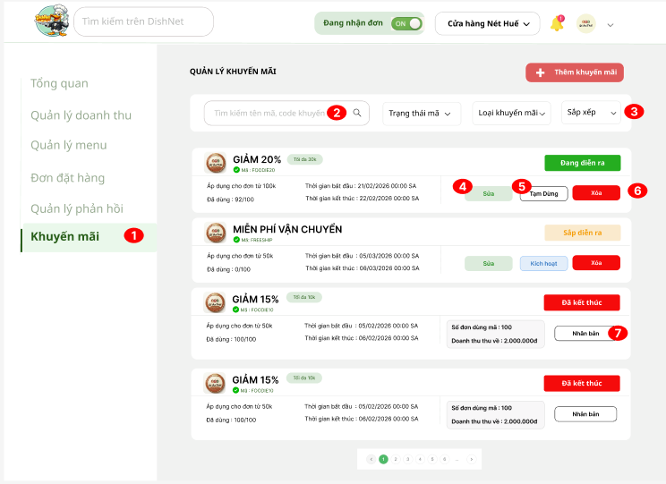
Hình 2.16.1 Giao diện quản lý khuyến mãi
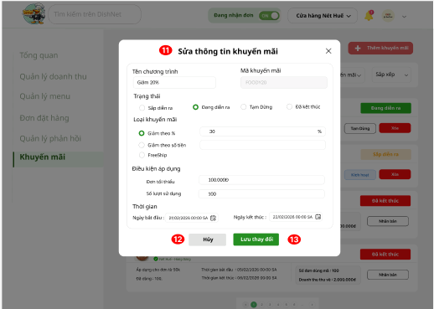
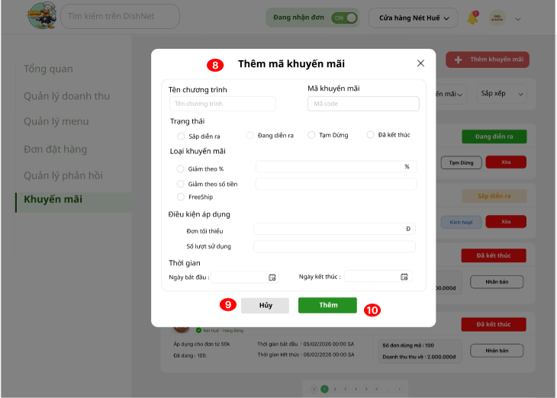
Hình 2.16.2. Giao diện thêm mã khuyến mãi Hình 2.16.3. Giao diện sửa mã khuyến mãi
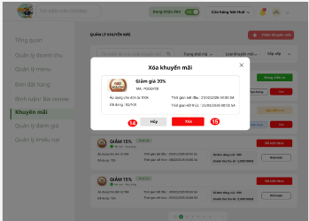
Hình 2.16.4. Giao diện xóa mã khuyến mãi

2.16.2. Đặc tả chi tiết
Màn hình | Quản lý khuyến mãi cửa hàng
Mô tả | Giao diện cho phép cửa hàng thêm, chỉnh sửa, xóa và quản lý trạng thái của các chương trình ưu đãi.
Truy cập | Truy cập trang chương trình khuyến mãi
Đối tượng | Chủ cửa hàng
Nội dung
Mục | Kiểu | Dữ liệu |  | Mô tả
1 | Menu item |  |  | Hiển thị danh sách các mã khuyến mãi của cửa hàng
2 | Text box | Mặc định: rỗng |  | Tìm kiếm mã khuyến mãi theo tên chương trình hoặc mã code
3 | Dropdown |  |  | Các bộ lọc danh sách: Trạng thái mã, Loại khuyến mãi, Sắp xếp
4 | Button |  |  | Mở popup chỉnh sửa thông tin mã đang chọn.
5 | Button |  |  | Thay đổi nhanh trạng thái hoạt động của mã.
6 | Button |  |  | Mở popup xác nhận xóa mã khỏi hệ thống.
7 | Button |  |  | Tạo một mã mới dựa trên thông số của mã đã kết thúc.
8 | Popup |  |  | Form nhập thêm mã khuyến mãi
9 | Button |  |  | Thoát form nhập liệu, không lưu dữ liệu
10 | Button |  |  | Mã khuyến mãi được thêm vào danh sách
11 | Popup |  |  | Form nhập thêm mã khuyến mãi
12 | Button |  |  | Thoát form nhập liệu, không lưu dữ liệu
13 | Button |  |  | Mã khuyến mãi được thêm vào danh sách
14 | Button |  |  | Thoát popup
15 | Button |  |  | Xóa mã khuyến mãi khỏi danh sách
Hoạt động
Tên | Mô tả |  | Thành công |  | Thất bại
Thêm khuyến mãi mới | Nhấn "Thêm khuyến mãi", nhập đầy đủ thông tin tại form nhập liệu và nhấn "Thêm" |  | Mã mới xuất hiện trong danh sách với trạng thái tương ứng. |  | Thông báo: "Mã khuyến mãi đã tồn tại" hoặc "Vui lòng nhập đủ thông tin".
Chỉnh sửa thông tin | Nhấn "Sửa", thay đổi các thông số tại form nhập liệu và nhấn "Lưu thay đổi". |  | Hệ thống cập nhật thông tin mới và áp dụng ngay cho các đơn hàng sau đó. |  | Lưu nhưng không cập nhật dữ liệu mới
Xóa khuyến mãi | Nhấn "Xóa" mã khuyến mãi |  | Mã bị loại bỏ khỏi danh sách quản lý. |  | Mã vẫn còn trong danh sách khuyến mãi

2.17. Giao diện tìm kiếm

2.17.1. Bảng mẫu
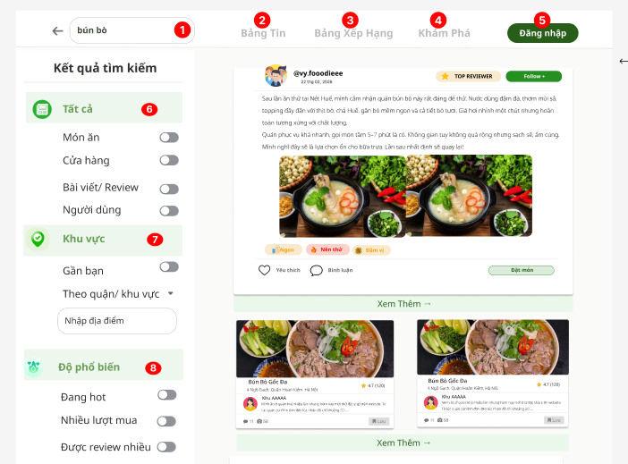
Hình 2.17. Giao diện trang tìm kiếm

2.17.2. Đặc tả chi tiết
Màn hình | Tìm kiếm
Mô tả | Người dùng tìm kiếm món ăn, cửa hàng, hệ thống hiển thị danh sách các món ăn, cửa hàng, bài viết dựa trên từ khóa tìm kiếm. Ngoài ra, hệ thống hỗ trợ bộ lọc để người dùng dễ dàng tìm kiếm.
Truy cập | Người dùng nhập từ khóa vào ô tìm kiếm ở header.
Đối tượng | Khách vãng lai, thành viên
Nội dung
Mục | Kiểu | Dữ liệu |  | Mô tả
1 | Text box | Mặc định: rỗng  Yêu cầu: bắt buộc |  | Cho phép người dùng thay đổi từ khóa tìm kiếm trực tiếp.
2 | Link label |  |  | Điều hướng về trang "Bảng Tin".
3 | Link label |  |  | Điều hướng về trang "Bảng Xếp Hạng".
4 | Link label |  |  | Điều hướng về trang "Khám Phá".
5 | Button |  |  | Nút "Đăng nhập" (dành cho khách chưa đăng nhập).
6 | Group filter |  |  | Bộ lọc phân loại: món ăn, cửa hàng, bài viết/review, người dùng.
7 | Group filter |  |  | Bộ lọc vị trí: gần bạn, theo quận/khu vực (có ô nhập địa điểm cụ thể).
8 | Group filter |  |  | Bộ lọc xu hướng: đang hot, nhiều lượt mua, được review nhiều.
Hoạt động
Tên | Mô tả |  | Thành công |  | Thất bại
Tìm kiếm | Nhập từ khóa tại ô tìm kiếm |  | Hiển thị danh sách kết quả mới tương ứng. |  | Không tìm thấy kết quả phù hợp
Lọc tất cả | Nút Toggle (món ăn, cửa hàng, bài viết/review, người dùng) |  | Danh sách bên phải tự động cập nhật chỉ hiển thị loại đã chọn. |  | Không cập nhật danh sách theo điều kiện lọc
Lọc Khu vực | Nút Toggle (gần bạn, theo quận/khu vực (có ô nhập địa điểm cụ thể)) |  | Hệ thống ưu tiên hiển thị các kết quả trong phạm vi địa lý đã chọn. |  | Hiển thị sai khu vực/ vị trí gần bạn
Lọc Phổ biến | Nút Toggle (đang hot, nhiều lượt mua, được review nhiều) |  | Sắp xếp hoặc lọc danh sách theo tiêu chí độ phổ biến. |  | Không cập nhật danh sách theo điều kiện lọc

2.18. Giao diện hồ sơ cá nhân

2.18.1. Giao diện tài khoản người dùng

2.18.1. Bảng mẫu
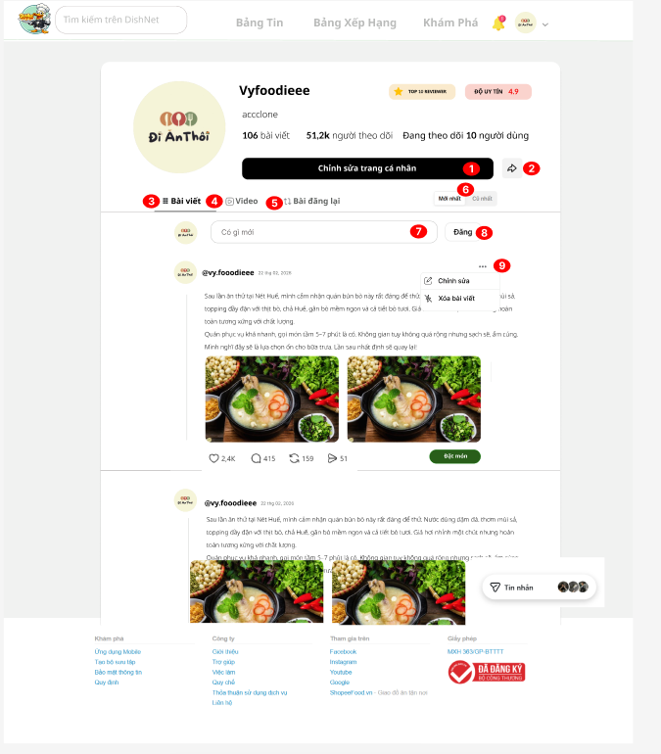
Hình 2.18.1.1. Giao diện hồ sơ cá nhân của người dù
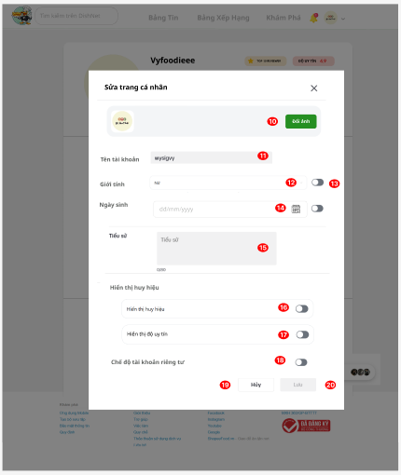
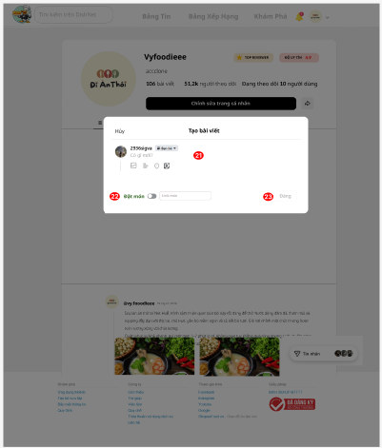
Hình 2.18.1.2. Pop-up chỉnh sửa trang cá nhân Hình 2.18.1.3. Pop-up tạo bài viết

2.18.1.2. Đặc tả chi tiết
Màn hình | Hồ sơ cá nhân (tài khoản người dùng)
Mô tả | Cho phép người dùng cập nhật thông tin hồ sơ cá nhân và cập nhật bài viết mới.
Truy cập | Truy cập vào trang cá nhân của người dùng
Đối tượng | Thành viên
Nội dung
Mục | Kiểu | Dữ liệu |  | Mô tả
1 | Button |  |  | Nút chỉnh sửa trang cá nhân
2 | Icon/Button |  |  | Nút chia sẻ trang cá nhân
3 | Tab |  |  | Hiển thị danh sách bài viết
4 | Tab |  |  | Hiển thị video
5 | Tab |  |  | Hiển thị bài đăng đã lưu
6 |  |  |  | Sắp xếp bài viết (mới nhất/cũ nhất)
7 | Text box | Mặc định: rỗng |  | Ô nhập nội dung đăng bài
8 | Button |  |  | Nút đăng bài
9 | Menu |  |  | Menu thao tác bài viết (chỉnh sửa, xóa)
10 | Upload |  |  | Tải lên ảnh đại diện
11 | Text box | Yêu cầu: bắt buộc |  | Tên tài khoản
12 | Dropdown |  |  | Chọn giới tính
13 | Toggle |  |  | Bật/tắt hiển thị giới tính
14 | Date picker + Toggle |  |  | Chọn ngày sinh + Bật/tắt hiển thị ngày sinh
15 | Text area | Mặc định: rỗng  Yêu cầu: không bắt buộc |  | Nhập tiểu sử
16 | Toggle |  |  | Hiển thị huy hiệu
17 | Toggle |  |  | Hiển thị độ uy tín
18 | Toggle |  |  | Chế độ tài khoản riêng tư
19 | Button |  |  | Hủy thay đổi
20 | Button |  |  | Lưu thay đổi
21 | Text area | Mặc định: rỗng |  | Nhập nội dung bài viết
22 | Toggle |  |  | Bật/tắt hiển thị đặt món
23 | Button |  |  | Đăng bài
Hoạt động
Tên | Mô tả |  | Thành công |  | Thất bại
Mở chỉnh sửa trang cá nhân | Nhấn nút chỉnh sửa trang cá nahan |  | Hiển thị form chỉnh sửa thông tin |  | Không tải được trang hoặc lỗi form
Nhập nội dung bài viết | Nhấn vào nội dung bài đăng |  | Hiển thị form tạo bài viết |  | Không tải được trang
Toggle hiển thị giới tính | Bật/tắt |  | Trạng thái được lưu |  | Không hiển thị đúng trạng thái
Toggle huy hiệu | Bật/tắt |  | Hiển thị/ẩn huy hiệu |  | Không hiển thị đúng trạng thái
Toggle độ uy tín | Bật/tắt |  | Hiển thị/ẩn |  | Không hiển thị đúng trạng thái
Chuyển riêng tư | Bật/tắt |  | Cập nhật trạng thái tài khoản |  | Không hiển thị đúng trạng thái
Hủy chỉnh sửa | Nhấp hủy form chỉnh sửa |  | Đóng form, không lưu |  | Các thay đổi vẫn được lưu
Lưu chỉnh sửa | Nhấn lưu form chỉnh sửa |  | Lưu toàn bộ, đóng form, cập nhật dữ liệu đã sửa |  | Thống báo lỗi, không cập nhật dữ liệu mới
Tạo bài viết | Nhấn textbox có gì mới |  | Hiển thị form tạo bài viết |  | Không tải được trang
Bật đặt món | Nhấn bật Toggle mới cho phép nhập link món ăn |  | Hiển thị link món |  | Nhấn vào link nhưng không có phản ứng
Đăng bài viết | Nhấn nút đăng |  | Bài viết được đăng |  | Bài viết không hiển thị trên trang cá nhân

2.18.2. Giao diện tài khoản đã nâng cấp kiếm tiền

2.18.2.1. Bảng mẫu
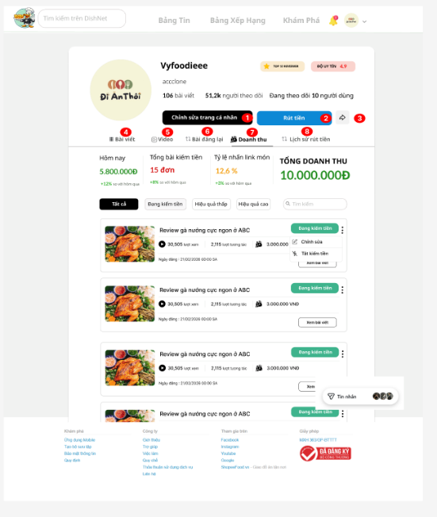
Hình 2.18.2.1. Giao diện hồ sơ cá nhân của người dùng đã nâng cấp kiếm tiền
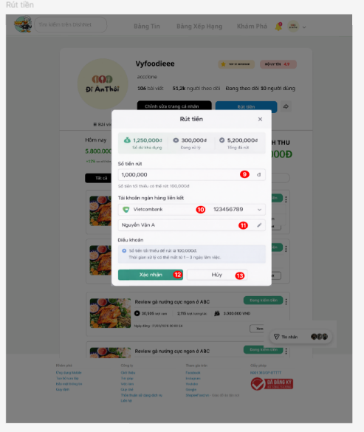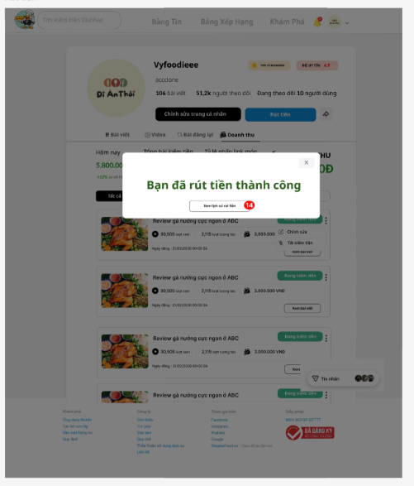
Hình 2.18.2.2. Pop-up rút tiền Hình 2.18.2.3. Pop-up trạng thái rút tiền

2.18.2.2. Đặc tả chi tiết
Màn hình | Hồ sơ cá nhân (tài khoản đã đăng ký kiếm tiền từ nội dung)
Mô tả | Cho phép người dùng cập nhật thông tin cá nhân, đăng bài viết, rút tiền kiếm được từ nội dung, có thể xem doanh thu và lịch sử rút tiền.
Truy cập | Truy cập vào trang cá nhân của người dùng
Đối tượng | Thành viên (tài khoản đã đăng ký kiếm tiền từ nội dung)
Nội dung
Mục | Kiểu | Dữ liệu |  | Mô tả
1 | Button |  |  | Mở form chỉnh sửa thông tin cá nhân
2 | Button |  |  | Nút rút tiền – mở popup rút tiền
3 | Icon Button |  |  | Chia sẻ trang cá nhân
4 | Tab |  |  | Tab bài viết – hiển thị các bài viết đã đăng
5 | Tab |  |  | Tab video – hiển thị các video đã đăng
6 | Tab |  |  | Tab bài đăng lại – hiển thị các bài đã được đăng lại
7 | Tab |  |  | Tab doanh thu (mặc định khi bật kiếm tiền) – hiển thị doanh thu
8 | Tab |  |  | Tab lịch sử rút tiền – hiển thị lịch sử đã rút tiền
9 | Text box | Số tiền ≥ 100,000 |  | Nhập số tiền muốn rút
10 | Text box | Mặc định: rỗng  Yêu cầu: bắt buộc |  | Chọn/ nhập tài khoản ngân hàng liên kết
11 | Text box | Tên chủ tài khoản |  | Hiển thị / chỉnh sửa tên
12 | Button |  |  | Nút xác nhận rút tiền
13 | Button |  |  | Nút hủy pop-up
14 | Button |  |  | Nút xem lịch sử rút tiền sau
Hoạt động
Tên | Mô tả |  | Thành công |  | Thất bại
Chuyển tab | Nhấn các tab: bài viết, video, bài đăng lại, lịch sử rút tiền |  | Hiển thị nội dung tương ứng |  | Các tab điều hướng sai
Mở popup rút tiền | Nhấn nút “rút tiền” |  | Hiển thị popup rút tiền |  | Không hiển thị popup, trắng màn hình
Nhập số tiền | Nhập vào số tiền muốn rút |  | Nhập số tiền hợp lệ, cho phép rút |  | Nhập số tiền không hợp lệ, báo lỗi
Chọn/ nhập ngân hàng | Chọn tên ngân hàng và nhập số tài khoản |  | Hiển thị thông tin tài khoản của người dùng |  | Không hiển thị thông tin hoặc lỗi dữ liệu
Xác nhận rút tiền | Nhấn nút xác nhận |  | Tạo yêu cầu rút tiền, cập nhật trạng thái |  | Thông báo lỗi hệ thống
Hủy | Nhấn nút hủy |  | Đóng popup |  | Không quay về màn hình trước đó, trắng màn hình
Trạng thái rút tiền | Sau khi xác nhận rút tiền |  | Hệ thống thông báo rút tiền thành công |  | Thông báo thành công nhưng tiền trong hệ thống không bị trừ

2.19. Giao diện tương tác bài viết

2.19.1. Bảng mẫu
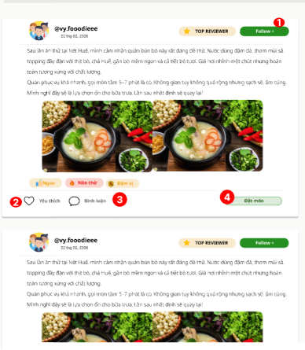
Hình 2.19. Giao diện tương tác bài viết

2.19.2. Đặc tả chi tiết
Màn hình | Tương tác bài viết
Mô tả | Hiển thị nội dung bài viết của người dùng bao gồm thông tin người đăng, nội dung bài viết (text + hình ảnh), và các chức năng tương tác như yêu thích, bình luận và đặt món.
Truy cập | Người dùng truy cập từ trang chủ hiển thị các bài viết nổi bật
Đối tượng | Thành viên
Nội dung
Mục | Kiểu | Dữ liệu |  | Mô tả
1 | Text + image | Mặc định: rỗng |  | Hiển thị thông tin bài viết gồm avatar, username, thời gian, nội dung mô tả và hình ảnh minh họa
2 | Icon | Trạng thái: đã thích / chưa thích |  | Cho phép người dùng thả tim bài viết. Khi nhấn sẽ đổi trạng thái và tăng số lượt thích
3 | Icon |  |  | Mở khu vực nhập và hiển thị bình luận của bài viết
4 | Button |  |  | Điều hướng sang trang đặt món liên quan đến bài viết
Hoạt động
Tên | Mô tả |  | Thành công |  | Thất bại
Xem bài viết | Người dùng mở bài viết |  | Hiển thị đầy đủ nội dung bài viết |  | Không tải được dữ liệu
Thích bài viết | Nhấn nút “Yêu thích” |  | Icon chuyển trạng thái, tăng số lượt thích |  | Trạng thái không thay đổi, số lượt thích không thay đổi
Bỏ thích | Nhấn lại nút “Yêu thích” |  | Icon chuyển trạng thái, giảm số lượt thích |  | Trạng thái không thay đổi, số lượt thích không thay đổi
Xem bình luận | Nhấn “Bình luận” |  | Hiển thị danh sách bình luận |  | Không tải được bình luận
Thêm bình luận | Nhập nội dung và gửi |  | Bình luận được thêm vào danh sách |  | Không hiển thị nội dung bình luận vừa gửi
Đặt món | Nhấn “Đặt món” |  | Chuyển sang trang đặt món |  | Thông báo lỗi hoặc không điều hướng được

2.20. Giao diện tương tác người dùng

2.20.1. Bảng mẫu

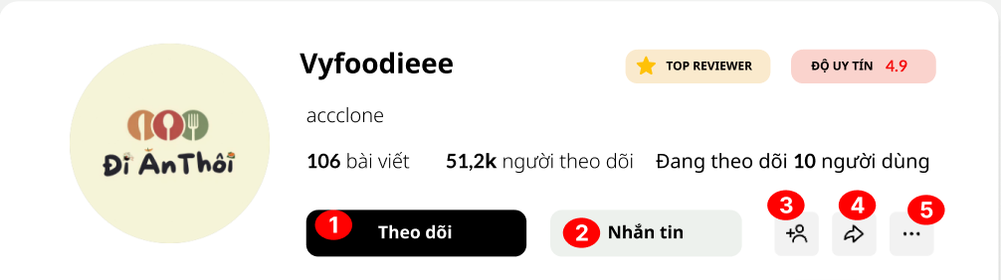
Hình 2.20. Giao diện trang cá nhân của người dùng khác

2.20.2. Đặc tả chi tiết
Màn hình | Tương tác người dùng
Mô tả | Hệ thống cung cấp các chức năng tương tác giữa người dùng hiện tại và chủ tài khoản như theo dõi, nhắn tin và chia sẻ.
Truy cập | Truy cập vào trang cá nhân của người dùng khác
Đối tượng | Thành viên
Nội dung
Mục | Kiểu | Dữ liệu |  | Mô tả
1 | Button | Trạng thái: theo dõi/ đang theo dõi |  | Nút để thiết lập mối quan hệ theo dõi giữa hai tài khoản
2 | Button |  |  | Mở khung chat trực tiếp với người dùng này
3 | Button |  |  | Hiển thị danh sách các tài khoản theo dõi lẫn nhau hoặc đã theo dõi
4 | Button |  |  | Chia sẻ trang cá nhân
5 | Button |  |  | Mở menu tùy chọn mở rộng (báo cáo, chặn)
Hoạt động
Tên | Mô tả |  | Thành công |  | Thất bại
Theo dõi | Nhấn nút "Theo dõi" |  | Hệ thống cập nhật trạng thái thành "Đang theo dõi", tăng số người theo dõi của chủ tài khoản lên |  | Trạng thái không thay đổi, số lượt theo dõi không thay đổi
Nhắn tin | Nhấn nút "Nhắn tin" |  | Hệ thống chuyển hướng người dùng đến giao diện nhắn tin riêng |  | Không chuyển màn hình đến nhắn tin
Đã theo dõi/ bạn bè | Biểu tưởng thay đổi theo trạng thái đã theo dõi/ bạn bè |  | Hiển thị đúng trạng thái |  | Hiển thị sai trạng thái
Chia sẻ | Nhấn biểu tượng "Chia sẻ" |  | Chia sẻ thành công đến người dùng khác |  | Chia sẽ không được gửi
Tùy chọn khác | Nhấn biểu tượng "..." |  | Hiển thị danh sách menu: Chặn, Báo cáo tài khoản |  | Menu không hiển thị do lỗi render.

2.21. Giao diện bảng xếp hạng

2.21.1. Bảng mẫu
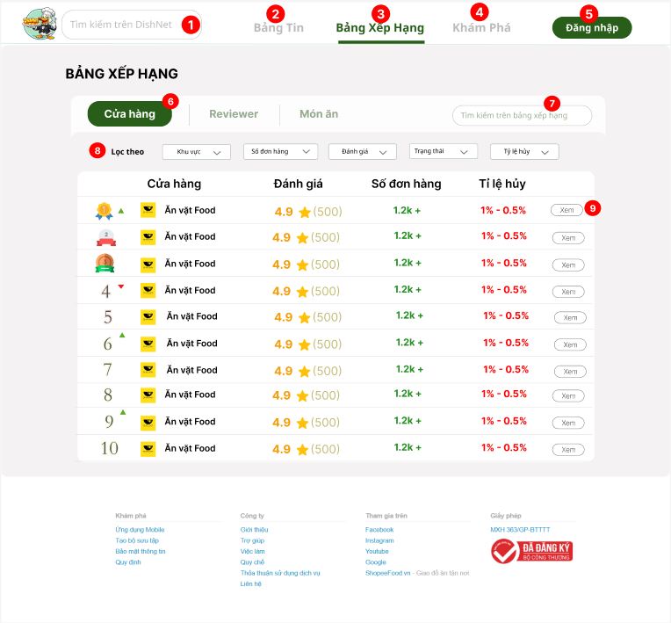
Hình 2.21.1. Giao diện bảng xếp hạng của cửa hàng
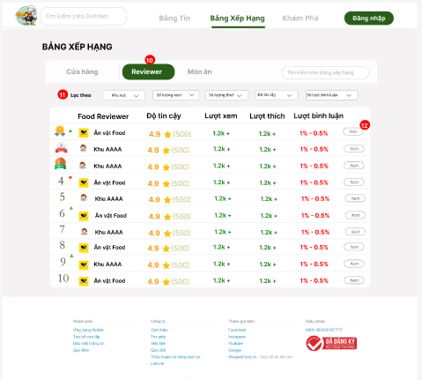
Hình 2.21.2. Giao diện bảng xếp hạng của reviewer
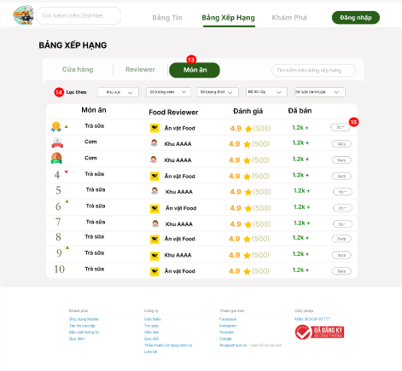
Hình 2.21.3. Giao diện bảng xếp hạng của món ăn

2.21.2. Đặc tả chi tiết
Màn hình | Bảng xếp hạng
Mô tả | Trang bảng xếp hạng hiển thị danh sách xếp hạng theo 3 loại: cửa hàng, reviewer, món ăn. Người dùng có thể tìm kiếm, lọc và xem chi tiết từng đối tượng.
Truy cập | Người dùng truy cập vào trang chủ
Đối tượng | Khách vãng lai, thành viên
Nội dung
Mục | Kiểu | Dữ liệu |  | Mô tả
1 | Text box | Mặc định: rỗng |  | Thanh tìm kiếm nội dung trên DishNet
2 | Link label |  |  | Điều hướng đến trang bảng tin
3 | Link label |  |  | Điều hướng đến trang bảng xếp hạng
4 | Link label |  |  | Điều hướng đến trang khám phá
5 | Button |  |  | Nút đăng nhập hệ thống
6 | Tab |  |  | Chọn bảng xếp hạng cửa hàng
7 | Text box | Mặc định: rỗng |  | Tìm kiếm trong bảng xếp hạng
8 | Dropdown |  |  | Lọc theo khu vực, theo số đơn hàng, đánh giá, trạng thái, tỷ lệ hủy
9 | Button |  |  | Xem chi tiết cửa hàng
10 | Tab |  |  | Chọn bảng xếp hạng reviewer
11 | Dropdown |  |  | Lọc theo khu vực, số lượt xem, số lượt thích, độ tin cậy, số lượt bình luận
12 | Button |  |  | Xem chi tiết reviewer
13 | Tab |  |  | Chọn bảng xếp hạng Món ăn
14 | Dropdown |  |  | Lọc theo khu vực, số lượt xem, số lượt thích, độ tin cậy/đánh giá, số lượt bình luận
15 | Button |  |  | Xem chi tiết món ăn
Hoạt động
Tên | Mô tả |  | Thành công |  | Thất bại
Truy cập bảng xếp hạng | Nhấn bảng xếp hạng |  | Hiển thị bảng xếp hạng được sắp xếp theo thứ tự giảm dần |  | Điều hướng sai hoặc tính toán sai dữ liệu
Chuyển tab | Nhấn cửa hàng, reviewer, món ăn |  | Hiển thị dữ liệu theo tab tương ứng |  | Không chuyển tab hoặc báo lỗi
Tìm kiếm | Nhập từ khóa cần tìm |  | Hiển thị kết quả phù hợp |  | Không tìm thấy dữ liệu
Lọc dữ liệu | Chọn dropdown |  | Cập nhật danh sách theo điều kiện |  | Không có dữ liệu phù hợp
Xem chi tiết | Nhấn “Xem” |  | Chuyển đến trang chi tiết |  | Không hiển thị trang chi tiết
Hiển thị xếp hạng | Tải trang |  | Hiển thị top theo tiêu chí |  | Lỗi tải dữ liệu
Sắp xếp thứ hạng | Theo rating/lượt |  | Hiển thị đúng thứ tự xếp hạng |  | Sai thứ tự (bug)

2.22. Giao diện trò chuyện

2.22.1. Bảng mẫu
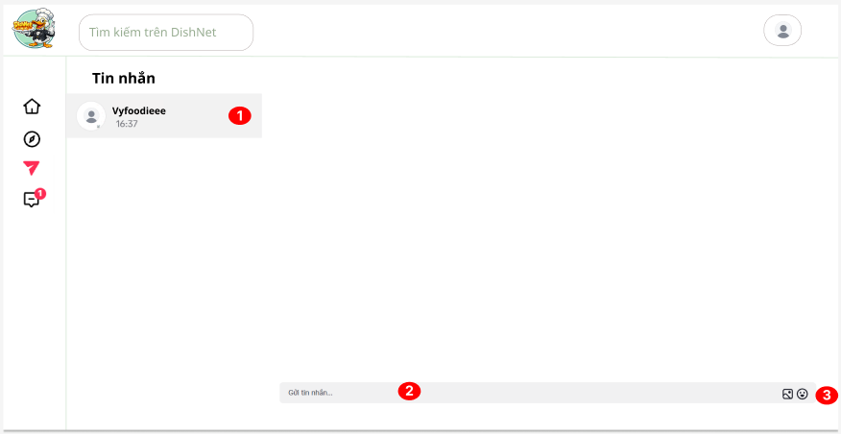
Hình 2.22. Giao diện trò chuyện

2.22.2. Đặc tả chi tiết
Màn hình | Trò chuyện
Mô tả | Hệ thống cho phép người dùng quản lý danh sách hội thoại và thực hiện gửi tin nhắn văn bản, hình ảnh, biểu tượng cảm xúc cho người dùng khác.
Truy cập | Truy cập trang trò chuyện
Đối tượng | Thành viên
Nội dung
Mục | Kiểu | Dữ liệu |  | Mô tả
1 | List item |  |  | Hiển thị thông tin hội thoại gần nhất. Khi nhấn vào sẽ mở khung chat chi tiết bên phải
2 | Text box | Mặc định: rỗng |  | Nơi người dùng nhập nội dung văn bản để gửi đi
3 | Button | Biểu tượng: Ảnh, Emoji, Gửi |  | Nhóm các nút chức năng để đính kèm tệp, chèn cảm xúc hoặc thực hiện lệnh gửi
Hoạt động
Tên | Mô tả |  | Thành công |  | Thất bại
Chọn hội thoại | Người dùng nhấn vào mục hội thoại |  | Hệ thống tải và hiển thị lịch sử tin nhắn với người dùng này ở khung bên phải |  | Thông báo: "Không thể tải tin nhắn. Vui lòng kiểm tra kết nối."
Nhập tin nhắn | Người dùng tin nhắn vào textbox |  | Chữ hiển thị trong ô nhập. Nút "Gửi" được kích hoạt |  | Ô nhập không phản hồi
Gửi tin nhắn | Người dùng nhấn nút enter hoặc biểu tượng "Gửi" |  | Tin nhắn được đẩy lên khung chat, hiển thị trạng thái "Đã gửi". Ô nhập trở về rỗng |  | Thông báo: "Gửi tin nhắn thất bại"
Đính kèm | Người dùng nhấn vào biểu tượng hình ảnh hoặc emoji. |  | Hiển thị trình chọn ảnh từ thiết bị hoặc bảng danh sách biểu tượng cảm xúc. |  | Không mở được trình chọn tệp do lỗi quyền truy cập.

2.23. Giao diện gửi yêu cầu hỗ trợ

2.23.1. Bảng mẫu
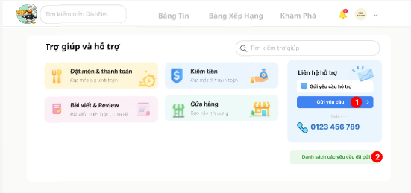
Hình 2.23.1 Giao diện yêu cầu hỗ trợ
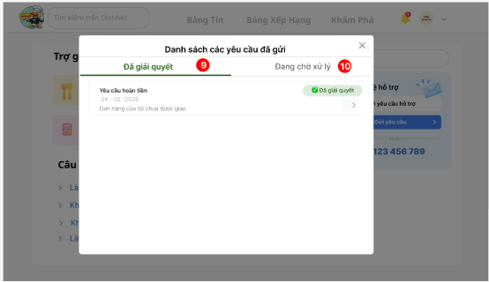
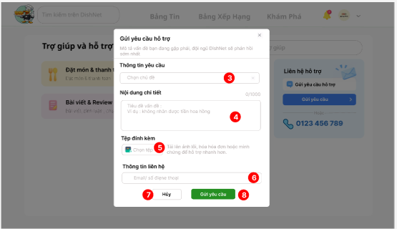
Hình 2.23.2. Form gửi yêu cầu hỗ Hình 2.23.3. Giao diện danh sách yêu cầu

2.23.2. Đặc tả chi tiết
Màn hình | Trợ giúp và hỗ trợ
Mô tả | Hệ thống cung cấp các danh mục hỗ trợ có sẵn, cho phép người dùng gửi yêu cầu hỗ trợ mới và theo dõi trạng thái xử lý của các yêu cầu đã gửi.
Truy cập | Truy cập trang trợ giúp và hỗ trợ
Đối tượng | Thành viên
Nội dung
Mục | Kiểu | Dữ liệu |  | Mô tả
1 | Button |  |  | Mở popup form để nhập nội dung yêu cầu hỗ trợ mới
2 | Link label |  |  | Mở danh sách hiển thị lịch sử và trạng thái các yêu cầu trước đó
3 | Text box | Mặc định: rỗng  Yêu cầu: bắt buộc |  | Người dùng chọn chủ đề cần hỗ trợ để hệ thống phân loại
4 | Text area | Mặc định: rỗng  Yêu cầu: bắt buộc |  | Nơi người dùng mô tả chi tiết vấn đề đang gặp phải.
5 | Upload | Mặc định: rỗng  Yêu cầu: bắt buộc |  | Đính kèm ảnh lỗi hoặc biên lai để minh chứng.
6 | Text box | Mặc định: rỗng  Yêu cầu: bắt buộc |  | Thông tin để đội ngũ CSKH liên hệ phản hồi.
7 | Button |  |  | Đóng popup và xóa các dữ liệu đã nhập.
8 | Button |  |  | Thực hiện gửi dữ liệu về hệ thống.
9 | Tab |  |  | Lọc danh sách các yêu cầu đã được xử lý xong.
10 | Tab |  |  | Lọc danh sách các yêu cầu đang trong quá trình kiểm tra.
Hoạt động
Tên | Mô tả |  | Thành công |  | Thất bại
Mở form gửi yêu cầu | Nhấn nút "Gửi yêu cầu" |  | Popup "Gửi yêu cầu hỗ trợ" hiển thị ở giữa màn hình. |  | Popup không hiển thị hoặc trang trắng
Gửi yêu cầu | Nhấn nút "Gửi yêu cầu" sau khi điền thông tin |  | Dữ liệu được lưu, hiển thị thông báo "Gửi thành công" và đóng popup. |  | Yêu cầu được gửi nhưng không hiển thị bên admin
Tải tệp | Nhấn "Chọn tệp" và chọn ảnh từ thiết bị |  | Tên tệp hoặc bản xem trước hiển thị bên cạnh nút. |  | Định dạng tệp không hỗ trợ
Xem lịch sử | Nhấn "danh sách các yêu cầu đã gửi" chọn tab “đã giải quyết |  | Popup lịch sử hiển thị với các tab phân loại |  | Không tải được danh sách yêu cầu
Chuyển Tab | Nhấn chuyển đổi giữa hai tab trạng thái. |  | Danh sách yêu cầu thay đổi tương ứng với trạng thái đã chọn |  | Danh sách không cập nhật theo Tab

2.24. Giao diện kiếm tiền từ nội dung

2.24.1. Bảng mẫu
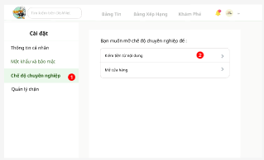
Hình 2.24.1 Giao diện kiếm tiền từ nội dung
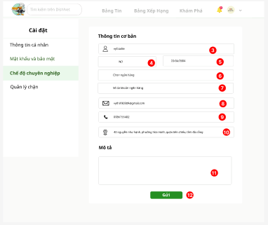
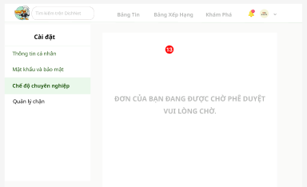
Hình 2.24.2 pop-up form đăng ký Hình 2.24.3 Giao diện chờ xét duyệt

2.24.2. Đặc tả chi tiết
Màn hình | Kiếm tiền từ nội dung
Mô tả | Hệ thống cho phép người dùng đăng ký tham gia kiếm tiền từ nội dung đăng tải bằng cách cung cấp thông tin cá nhân và tài khoản ngân hàng.
Truy cập | Truy cập vào chế độ chuyên nghiệp chọn kiếm tiền từ nội dung
Đối tượng | Thành viên
Nội dung
Mục | Kiểu | Dữ liệu |  | Mô tả
1 | Menu item |  |  | Mục menu bên trái để truy cập các tính năng nâng cao
2 | List item |  |  | Lựa chọn loại hình chế độ chuyên nghiệp muốn kích hoạt
3 | Text box | Mặc định: Tên người dùng |  | Hiển thị mặc định tên tài khoản người dùng
4 | Text box | Mặc định: giới tính |  | Hiển thị mặc định giới tính
5 | Date picker | Mặc định: ngày sinh |  | Hiển thị mặc định ngày sinh
6 | Text box | Mặc định: rỗng  Yêu cầu: bắt buộc |  | Chọn/ nhập ngân hàng để nhận thanh toán.
7 | Text box | Mặc định: rỗng  Yêu cầu: bắt buộc |  | Nhập số tài khoản ngân hàng chính xác.
8 | Text box | Mặc định: rỗng  Yêu cầu: bắt buộc |  | Địa chỉ email liên hệ và nhận thông báo.
9 | Text box | Mặc định: rỗng  Yêu cầu: bắt buộc |  | Số điện thoại cá nhân.
10 | Text box | Mặc định: rỗng  Yêu cầu: bắt buộc |  | Địa chỉ thường trú hoặc tạm trú.
11 | Text area | Mặc định: rỗng  Yêu cầu: bắt buộc |  | Nhập mô tả ngắn về nội dung sẽ sáng tạo.
12 | Button |  |  | Nút xác nhận gửi đơn đăng ký lên hệ thống.
13 | Status view |  |  | Hiển thị thông báo đơn đang chờ phê duyệt.
Hoạt động
Tên | Mô tả |  | Thành công |  | Thất bại
Đăng ký kiếm tiền | Nhấn chế độ chuyên nghiệp chọn kiếm tiền từ nội dung |  | Hệ thống chuyển đến màn hình form nhập "Thông tin cơ bản" |  | Giao diện không chuyển trang hoặc bị trắng màn hình.
Nhập thông tin | Người dùng điền đầy đủ các trường thông tin |  | Các trường dữ liệu hiển thị đúng định dạng đã nhập |  | Không cho nhập hoặc nhập xong tự động xóa
Gửi đơn đăng ký | Nhấn nút "Gửi" |  | Hệ thống lưu dữ liệu vào cơ sở dữ liệu và chuyển đến màn hình chờ |  | Thông báo “Gửi đơn thất bại, vui lòng kiểm tra lại kết nối mạng”
Trạng thái chờ | Hiển thị sau khi gửi đơn thành công. |  | Người dùng thấy dòng chữ "đơn của bạn đang được chờ phê duyệt" |  | Hệ thống không tự động cập nhật trạng thái đơn

2.25. Giao diện đăng ký mở cửa hàng

2.25.1. Bảng mẫu
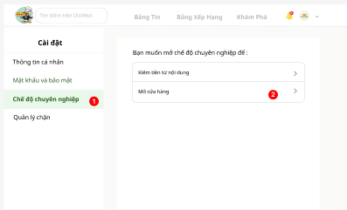
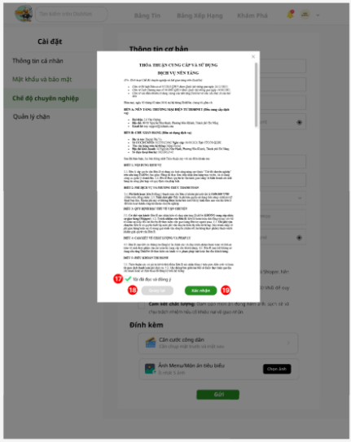
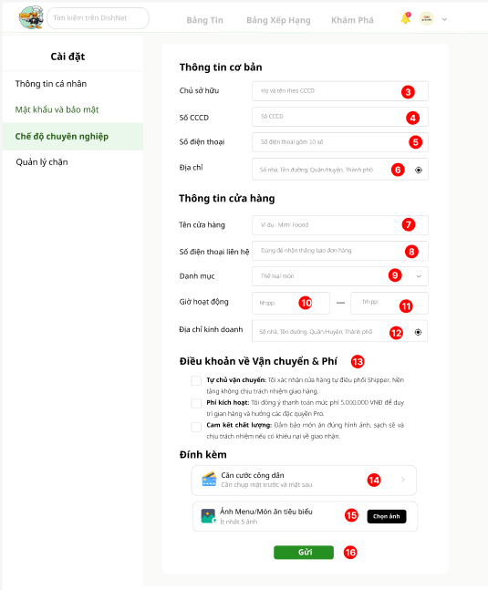
Hình 2.25.1 Giao diện đăng ký mở cửa hàng
Hình 2.25.2. Giao diện form đăng ký Hình 2.25.3. Pop-up xác nhận đăng ký
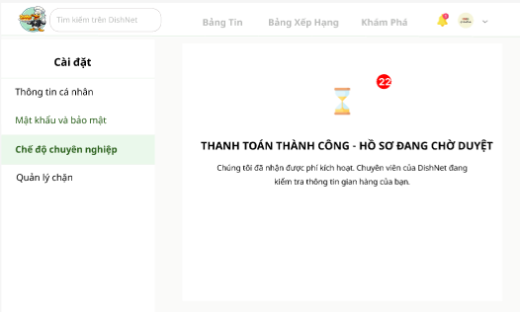
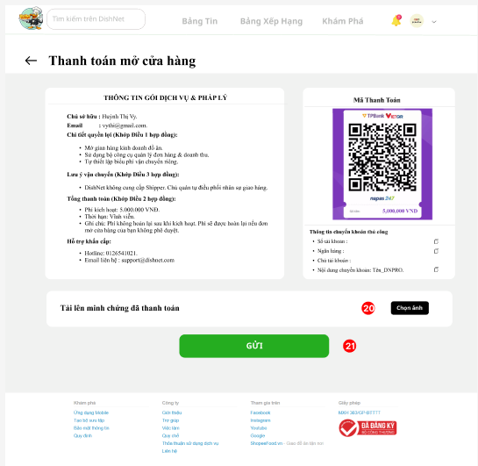
Hình 2.25.4. Giao diện thanh toán đăng ký Hình 2.25.5. Giao diện chờ xét duyệt

2.25.2. Đặc tả chi tiết
Màn hình | Đăng ký mở cửa hàng
Mô tả | Hệ thống cho phép người dùng đăng ký kinh doanh, tải hồ sơ pháp lý, ký thỏa thuận điện tử và thanh toán phí kích hoạt gian hàng.
Truy cập | Truy cập vào chế độ chuyên nghiệp chọn đăng ký mở cửa hàng
Đối tượng | Thành viên
Nội dung
Mục | Kiểu | Dữ liệu |  | Mô tả
1 | Menu item |  |  | Mục menu bên trái để truy cập các tính năng nâng cao
2 | List item |  |  | Lựa chọn loại hình chế độ chuyên nghiệp muốn kích hoạt
3 - 6 | Text box | Mặc định: rỗng  Yêu cầu: bắt buộc |  | Thông tin định danh cá nhân của chủ sở hữu
7 - 9 | Text box | Mặc định: rỗng  Yêu cầu: bắt buộc |  | Thông tin thương hiệu và loại hình kinh doanh
10, 11 | Date picker | Mặc định: rỗng  Yêu cầu: bắt buộc |  | Thiết lập giờ mở cửa và đóng cửa của hàng
12 | Text box | Mặc định: rỗng  Yêu cầu: bắt buộc |  | Vị trí thực tế của cửa hàng/bếp
13 | Checkbox | Mặc định: rỗng  Yêu cầu: bắt buộc |  | Xác nhận về vận chuyển, phí kích hoạt và chất lượng
14, 15 | Upload |  |  | Đính kèm minh chứng pháp lý và sản phẩm
16 | Button |  |  | Chuyển sang bước xác nhận thỏa thuận.
17 | Checkbox | Mặc định: rỗng  Yêu cầu: bắt buộc |  | Đọc thỏa thuận cung cấp dịch vụ và đồng ý
18 | Link label |  |  | Quay lại form thông tin
19 | Button |  |  | Xác nhận thỏa thuận cung cấp và sử dụng nền tảng
20 | Button |  |  | Tải hóa đơn thanh toán phí 5.000.000 VNĐ
21 | Button |  |  | Gửi minh chứng thanh toán
22 | Status view |  |  | Hiển thị trạng thái chờ duyệt sau khi thanh toán.
Hoạt động
Tên | Mô tả |  | Thành công |  | Thất bại
Kê khai thông tin | Điền thông tin cá nhân và cửa hàng |  | Dữ liệu hợp lệ, không để trống trường bắt buộc |  | Không cho nhập hoặc nhập xong tự động xóa
Đính kèm hồ sơ | Nhấn "Chọn ảnh" để tải CCCD và Menu |  | Hiển thị bản xem trước ảnh đã tải lên. |  | File quá lớn hoặc sai định dạng
Ký thỏa thuận | Đọc văn bản pháp lý và nhấn "Xác nhận" |  | Popup đóng lại, hệ thống ghi nhận sự đồng ý |  | Không thể nhấn "Xác nhận" nếu chưa tick vào mục
Thanh toán | Quét mã QR, thanh toán 5tr VNĐ và tải biên lai |  | Hệ thống chuyển sang màn hình thông báo chờ duyệt |  | Thông báo: "Vui lòng tải ảnh minh chứng thanh toán"
Xác nhận cuối | Hệ thống hiển thị đồng hồ cát và thông báo |  | Người dùng biết hồ sơ đang được chuyên viên kiểm tra |  | Hệ thống treo, không hiển thị trạng thái mới.

2.26. Giao diện giỏ hàng

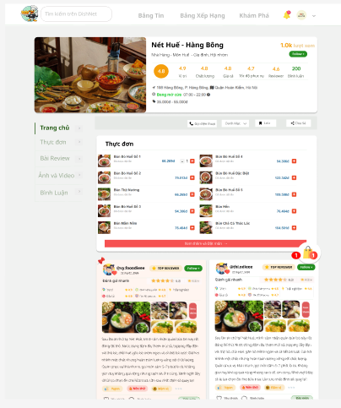
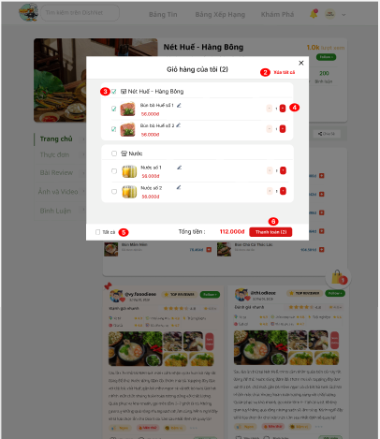
2.26.1. Bảng mẫu
Hình 2.26.1. Giao diện giỏ hàng nổi
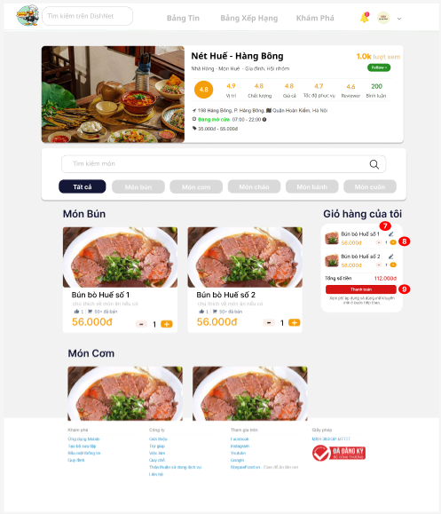
Hình 2.26.2. Giao diện giỏ hàng tạo từ trang cửa hàng

2.26.2. Đặc tả chi tiết
Màn hình | Giỏ hàng nổi và giỏ hàng tạo từ trang cửa hàng
Mô tả | - Hệ thống hiển thị danh sách các món ăn người dùng đã chọn, cho phép điều chỉnh số lượng, xóa món hoặc tiến hành thanh toán nhanh mà không cần rời khỏi trang hiện tại.  - Hệ thống cho phép người dùng xem thực đơn, thêm món ăn vào giỏ hàng và quản lý danh sách món đã chọn ngay tại giao diện bên phải của màn hình cửa hàng.
Truy cập | Truy cập vào trang giỏ hàng
Đối tượng | Thành viên
Nội dung
Mục | Kiểu | Dữ liệu |  | Mô tả
1 | Icon button |  |  | Nút nổi (Floating) hiển thị tổng số món đang có. Khi nhấn vào sẽ mở Popup giỏ hàng
2 | Link label |  |  | Xóa toàn bộ các sản phẩm hiện có trong giỏ hàng
3 | Checkbox | Trạng thái: Chọn/Bỏ chọn |  | Chọn hoặc bỏ chọn các món thuộc cùng một cửa hàng
4 | Control |  |  | Tăng hoặc giảm số lượng của từng món ăn cụ thể
5 | Checkbox |  |  | Chọn hoặc bỏ chọn tất cả các món ăn có trong giỏ hàng.
6 | Button |  |  | Thực hiện lệnh đặt hàng và chuyển đến trang xác nhận thanh toán.
7 | Badge/status |  |  | Trạng thái hiển thị khi giỏ hàng trống (Hình ảnh tập tài liệu rỗng).
8 | Icon button |  |  | Cho phép chỉnh món ăn đã chọn
9 | Control |  |  | Tăng hoặc giảm số lượng của món ăn trực tiếp trong khung giỏ hàng.
10 | Button |  |  | Hiển thị tổng tiền và nút lệnh để chuyển sang trang thanh toán.
Hoạt động
Tên | Mô tả |  | Thành công |  | Thất bại
Mở giỏ hàng nổi | Nhấn vào biểu tượng giỏ hàng |  | Hiển thị Popup "Giỏ hàng của tôi" |  | Popup không hiển thị hoặc bị lỗi giao diện.
Xóa tất cả | Nhấn nút "Xóa tất cả". |  | Giỏ hàng trống, số lượng tại giỏ hàng nỗi về 0, popup đóng lại hoặc hiển thị trạng thái trống |  | Hệ thống không phản hồi, giỏ hàng giữ nguyên món
Điều chỉnh số lượng | Nhấn (+) để tăng hoặc (-) để giảm. |  | Số lượng cập nhật ngay lập tức. Tổng tiền ở mục thay đổi tương ứng |  | Nhấn (+) hoặc (-) nhưng số lượng không thay đổi
Chọn thanh toán | Nhấn nút "Thanh toán". |  | Hệ thống kiểm tra số lượng tồn kho và chuyển người dùng đến màn hình "Xác nhận đơn hàng" |  | Hệ thông không chuyển màn hình
Chọn tất cả | Tích vào ô "Tất cả" |  | Toàn bộ các Checkbox con tự động được tick chọn. Tổng tiền được tính cho toàn bộ giỏ |  | Một số món không được chọn do lỗi đồng bộ

2.27. Giao diện thanh toán

2.27.1. Bảng mẫu
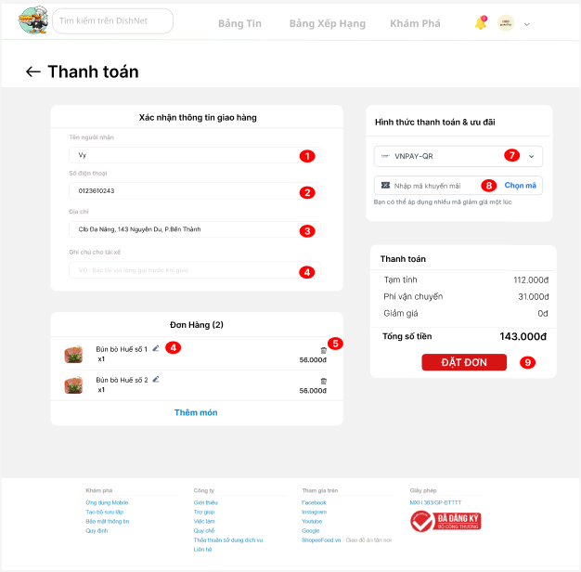
Hình 2.27. Giao diện thanh toán

2.27.2. Đặc tả chi tiết
Màn hình | Thanh toán
Mô tả | Hệ thống cho phép người dùng xác nhận thông tin giao hàng, kiểm tra lại danh sách món ăn, áp dụng mã giảm giá và lựa chọn phương thức thanh toán để hoàn tất đơn hàng.
Truy cập | Truy cập thanh toán đơn hàng
Đối tượng | Thành viên
Nội dung
Mục | Kiểu | Dữ liệu |  | Mô tả
1 | Text box | Tên người nhận |  | Nhập tên người sẽ nhận hàng
2 | Text box | Số điện thoại |  | Nhập số điện thoại liên lạc khi giao hàng
3 | Text box | Địa chỉ |  | Nhập địa chỉ cụ thể để shipper giao món
4 | Text box | Mặc định: rỗng |  | Nhập ghi chú cho tài xế
5 | Icon button |  |  | Biểu tượng chỉnh món
6 | Icon button |  |  | Xóa nhanh món ăn ra khỏi danh sách đặt hàng
7 | Select box |  |  | Lựa chọn phương thức thanh toán phù hợp
8 | Text box | Mặc định: rỗng |  | Nhập code hoặc nhấn "Chọn mã" để hưởng ưu đãi
9 | Button |  |  | Nút xác nhận cuối cùng để gửi đơn hàng vào hệ thống
Hoạt động
Tên | Mô tả |  | Thành công |  | Thất bại
Nhập thông tin | Người dùng điền thông tin giao hàng |  | Dữ liệu hiển thị đúng |  | Thông báo lỗi nếu để trống địa chỉ hoặc SĐT sai định dạng
Xóa món | Nhấn vào biểu tượng thùng rác tại dòng món ăn |  | Món ăn biến mất khỏi danh sách. Tổng số tiền thanh toán được cập nhật giảm đi |  | Xóa món nhưng tổng tiền không thay đổi
Áp dụng mã | Nhập mã và nhấn áp dụng hoặc "Chọn mã" |  | Tiền "Giảm giá" hiển thị số dương và "Tổng số tiền" giảm xuống tương ứng |  | Mã giảm giá không tồn tại
Đặt đơn | Nhấn nút "ĐẶT ĐƠN" |  | Chuyển sang trang/popup quét mã QR |  | Lỗi kết nối cổng thanh toán

2.28. Giao diện đơn hàng của tôi

2.28.1. Giao diện đơn hàng đã đặt

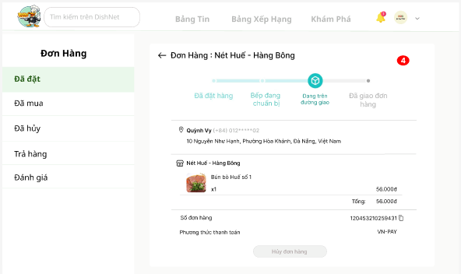
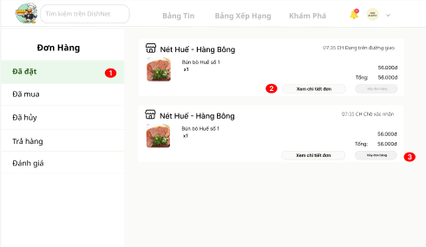
2.28.1.1. Bảng mẫu
Hình 2.28.1 Giao diện đơn hàng đã đặt

2.28.1.2. Đặc tả chi tiết
Màn hình | Đơn hàng đã đặt
Mô tả | Hệ thống cho phép người dùng theo dõi danh sách các đơn hàng đã đặt, kiểm tra trạng thái vận chuyển, có thể hủy đơn hàng và xem chi tiết từng đơn hàng.
Truy cập | Truy cập vào trang đơn hàng đã đặt
Đối tượng | Thành viên
Nội dung
Mục | Kiểu | Dữ liệu |  | Mô tả
1 | Menu item |  |  | Hiển thị toàn bộ đơn hàng đã đặt
2 | Button |  |  | Hiển thị chi tiết đơn hàng đã đặt
3 | Button |  |  | Hủy đơn hàng với điều kiện đơn hàng ở trạng thái chờ xác nhận
4 | Status view |  |  | Hiển thị mã đơn, ngày đặt, tổng tiền và trạng thái hiện tại của đơn hàng.
Hoạt động
Tên | Mô tả |  | Thành công |  | Thất bại
Xem chi tiết đơn | Người dùng nhấn nút "Xem chi tiết" trên một đơn hàng cụ thể. |  | Hệ thống chuyển hướng đến trang chi tiết đơn hàng |  | Không chuyển trang hoặc trang trắng
Hủy đơn hàng | Nút hủy đơn hàng chỉ hiển thị khi đơn hàng đang chờ xác nhận |  | Hủy đơn hàng thành công khi đang chờ xác nhận |  | Đơn hàng đã hủy không chuyển trạng thái và chuyển qua tab đã hủy
Kiểm tra trạng thái | Quan sát nhãn trạng thái trên mỗi Card đơn hàng. |  | Hiển thị đúng trạng thái của đơn hàng theo lộ trình |  | Trạng thái hiển thị sai so với thực tế vận chuyển

2.28.2. Giao diện đơn hàng đã mua

2.28.2.1. Bảng mẫu
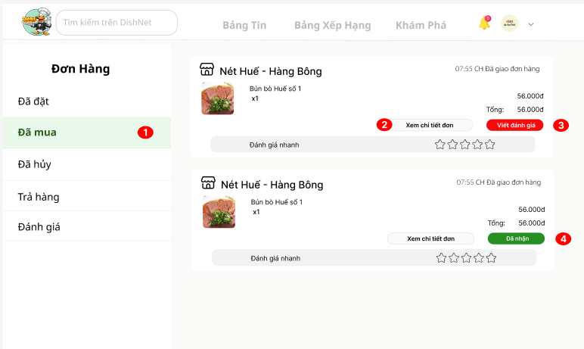
Hình 2.28.2.1. Giao diện đơn hàng đã mua
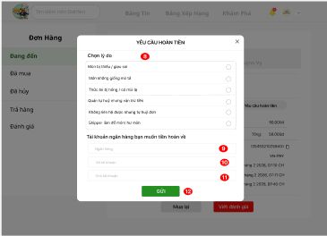
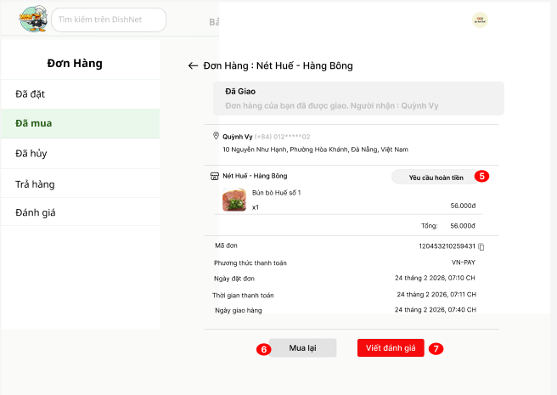
Hình 2.28.2.2. Chi tiết đơn hàng Hình 2.28.2.3. Pop-up hủy đơn hàng

2.28.2.2. Đặc tả chi tiết
Màn hình | Đơn hàng đã đặt
Mô tả | Hệ thống cho phép người dùng xem lại danh sách các đơn hàng đã mua, thực hiện mua lại, yêu cầu hoàn tiền và đánh giá món ăn sau khi nhận hàng.
Truy cập | Truy cập trang đơn hàng đã đặt
Đối tượng | Thành viên
Nội dung
Mục | Kiểu | Dữ liệu |  | Mô tả
1 | Menu item |  |  | Hiển thị các đơn hàng đã giao thành công
2 | Button |  |  | Hiển thị chi tiết đơn hàng đã mua
3, 7 | Button |  |  | Hiển thị pop-up để viết đánh giá đơn hàng đã mua
4 | Button |  |  | Đơn hàng đã được giao, nhấn đã nhận để viết đánh giá
5 | Button |  |  | Gửi yêu cầu hoàn tiền khi đơn hàng được giao có vấn đề
6 | Button |  |  | Hiển thị trang thanh toán để đặt lại đơn hàng đã mua
8 | Radio button |  |  | Chọn lý do yêu cầu hoàn tiền
9 | Text box |  |  | Nhập ngân hàng hoàn tiền
10 | Text box |  |  | Nhập số tài khoản hoàn tiền
11 | Text box |  |  | Nhập chủ tài khoản ngân hàng nhận tiền
12 | Button |  |  | Gửi yêu cầu hoàn tiền
Hoạt động
Tên | Mô tả |  | Thành công |  | Thất bại
Xem chi tiết đơn | Người dùng nhấn nút "Chi tiết" tại danh sách đơn hàng. |  | Hiển thị chi tiết đơn hàng đã mua |  | Không chuyển trang hoặc trang trắng
Yêu cầu hoàn tiền | Nhấn “yêu cầu hoàn tiền” chọn lý do và nhập số tài khoản ngân hàng để hoàn tiền |  | Gửi thành công yêu cầu hoàn tiền |  | Lỗi định dạng STK hoặc chủ tài khoản
Mua lại | Người dùng nhấn nút "Mua lại" |  | Hệ thống chuyển đến trang thanh toán, hiển thị các món trên trên đơn hàng |  | Thông báo: "Món ăn này hiện không còn kinh doanh" nếu cửa hàng đã xóa món

2.28.3. Giao diện đơn hàng đã hủy

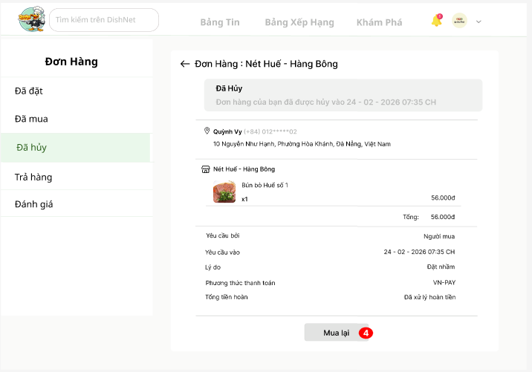
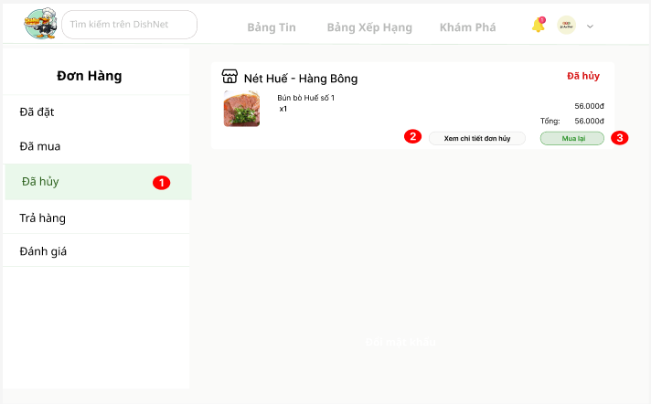
2.28.3.1. Bảng mẫu
Hình 2.28.3. Giao diện đơn hàng đã hủy

2.28.2. Đặc tả chi tiết
Màn hình | Đơn hàng đã hủy
Mô tả | Hệ thống cho phép người dùng xem danh sách các đơn hàng không thành công, lý do hủy đơn và thực hiện mua lại các món ăn đó một cách nhanh chóng.
Truy cập | Truy cập trang đơn hàng đã hủy
Đối tượng | Thành viên
Nội dung
Mục | Kiểu | Dữ liệu |  | Mô tả
1 | Menu item |  |  | Hiển thị danh sách các đơn hàng đã hủy
2 | Button |  |  | Hiển thị chi tiết đơn hàng đã hủy
3,4 | Button |  |  | Hiển thị trang thanh toán để đặt lại đơn hàng đã mua
Hoạt động
Tên | Mô tả |  | Thành công |  | Thất bại
Xem chi tiết | Người dùng nhấn nút "Chi tiết" trên thẻ đơn hàng |  | Chuyển đến màn hình chi tiết đơn hàng, hiển thị lý do |  | Hệ thống không chuyển trang hoặc báo lỗi tải dữ liệu
Mua lại | Người dùng nhấn nút "Mua lại" |  | Hệ thống chuyển đến trang thanh toán, hiển thị các món trên trên đơn hàng |  | Thông báo: "Món ăn này hiện không còn kinh doanh" nếu cửa hàng đã xóa món

2.28.4 Giao diện đơn hàng đã trả hàng

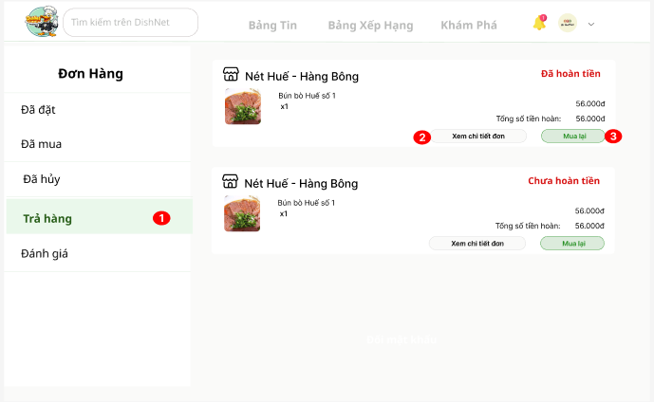
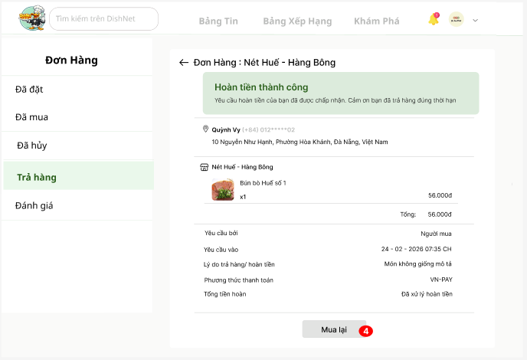
2.28.4.1. Bảng mẫu
Hình 2.28.4. Giao diện đơn hàng đã trả hàng

2.28.4.2. Đặc tả chi tiết
Màn hình | Đơn hàng đã trả hàng
Mô tả | Hệ thống hiển thị danh sách các đơn hàng phát sinh yêu cầu trả hàng/hoàn tiền do lỗi từ cửa hàng hoặc chất lượng món ăn không đảm bảo.
Truy cập | Truy cập trang đơn hàng đã trả hàng
Đối tượng | Thành viên
Nội dung
Mục | Kiểu | Dữ liệu |  | Mô tả
1 | Menu Item |  |  | Hiển thị danh sách các đơn hàng đã trả hàng
2 | Button |  |  | Hiển thị chi tiết đơn hàng đã trả hàng
3,4 | Button |  |  | Hiển thị trang thanh toán để đặt lại đơn hàng đã mua
Hoạt động
Tên | Mô tả |  | Thành công |  | Thất bại
Theo dõi hoàn tiền | Kiểm tra nhãn trạng thái trên mỗi card đơn hàng hoặc trong chi tiết đơn hàng |  | Hệ thống hiển thị: "Tiền sẽ được hoàn vào ví/thẻ trong 3-5 ngày làm việc" |  | Thông báo hoàn tiền không rõ ràng
Xem chi tiết | Người dùng nhấn nút "Chi tiết" trên thẻ đơn hàng |  | Chuyển đến màn hình chi tiết đơn hàng, hiển thị lý do |  | Hệ thống không chuyển trang hoặc báo lỗi tải dữ liệu
Mua lại | Người dùng nhấn nút "Mua lại" |  | Hệ thống chuyển đến trang thanh toán, hiển thị các món trên trên đơn hàng |  | Thông báo: "Món ăn này hiện không còn kinh doanh" nếu cửa hàng đã xóa món

2.29. Giao diện đánh giá cửa hàng

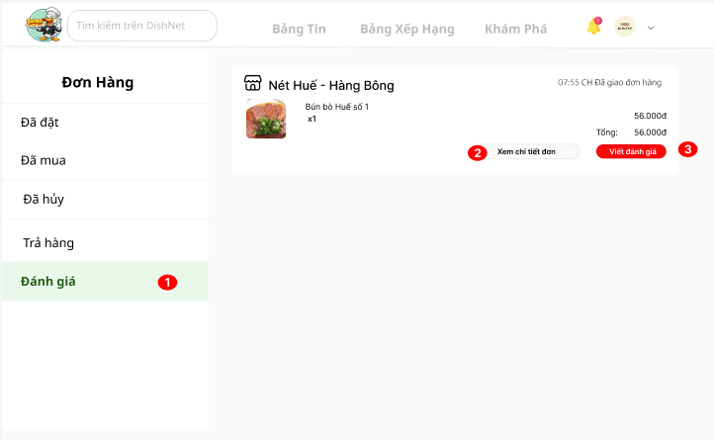
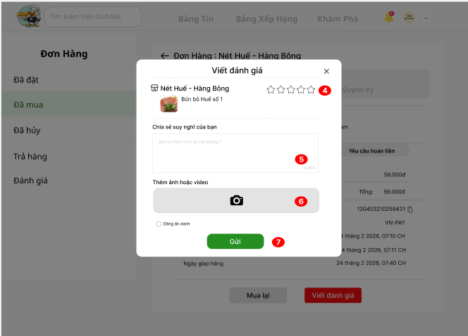
2.29.1. Bảng mẫu
Hình 2.29. Giao diện đánh giá cửa hàng

2.29.2. Đặc tả chi tiết
Màn hình | Đánh giá cửa hàng
Mô tả | Hệ thống cho phép người dùng đánh giá sao, để lại bình luận và tải hình ảnh thực tế sau khi nhận hàng để phản hồi về chất lượng dịch vụ của cửa hàng.
Truy cập | Truy cập trang đánh giá cửa hàng
Đối tượng | Thành viên
Nội dung
Mục | Kiểu |  | Dữ liệu | Mô tả
1 | Menu Item |  |  | Hiển thị danh sách đánh giá đơn hàng
2 | Button |  |  | Hiển thị chi tiết đơn hàng
3 | Button |  |  | Hiển thị pop-up đánh giá đơn hand
4 | Star Rating |  |  | Người dùng nhấn chọn số sao tương ứng với mức độ hài lòng (mặc định 5 sao)
5 | Text Area |  | Mặc định: rỗng  Yêu cầu: không bắt buộc | Nơi người dùng nhập nội dung nhận xét chi tiết về món ăn và dịch vụ.
6 | Upload Button |  |  | Cho phép người dùng chọn và tải lên hình ảnh thực tế của món ăn từ thiết bị.
7 | Radio button |  | Mặc định: rỗng | Chọn chế độ ẩn danh người dùng đánh gía
8 | Button |  |  | Gửi đánh giá
Hoạt động
Tên | Mô tả | Thành công |  |  | Thất bại
Đánh giá sao | Nhấn vào biểu tượng sao | Số lượng sao từ trái sang phải đổ màu vàng theo vị trí nhấn |  |  | Sao không đổi màu hoặc không ghi nhận giá trị
Viết nhận xét | Nhập văn bản vào ô đánh giá | Văn bản hiển thị đúng. Hệ thống có thể đếm ngược số ký tự còn lại |  |  | Vượt quá giới hạn ký tự cho phép
Tải ảnh minh chứng | Nhấn nút tải ảnh và chọn tệp | Ảnh thumbnail hiển thị. Có dấu "x" để xóa ảnh nếu chọn nhầm |  |  | Dung lượng ảnh quá lớn hoặc sai định dạng tệp
Gửi đánh giá | Nhấn nút "Gửi" | Popup đóng lại, hiển thị thông báo "Cảm ơn bạn đã đánh giá!". Trạng thái đơn hàng cập nhật thành "Đã đánh giá" |  |  | Không hiển thị đánh giá đã gửi

